
قسم هندسة البرمجيات

مشروع تخرج لنيل درجة البكالوريوس في مجال هندسة البرمجيات

نظام إدارة الموارد البشرية المتكامل
لهيئة الرقابة الادارية

مقدم من :
الاسم : هنادي عبدالله عز الدين رقم القيد :211145
الاسم : ريماز عبدالمجيد خليل رقم القيد: 211055
الاسم :عفراء عبدالعزيز الحاتان رقم القيد :211105

تحت أشراف :
أ\د.عبدالمجيد خليل
الفصل الدراسي : ربيع 2026

الملخص التنفيذي
في عصر التحول الرقمي، أصبحت رقمنه العمليات الإدارية والوظيفية ضرورة استراتيجية للمؤسسات التي تسعى إلى تحسين الكفاءة التشغيلية، تقليل التكاليف، وتعزيز القدرة على التكيف مع المتغيرات. في هذا الإطار يعرض هذا المشروع تصميم وتطوير منظومة إلكترونية متكاملة وموحدة، مقترنة بتطبيق جوال مخصص لإدارة شؤون الموظفين داخل إدارة الموارد البشرية (HRMS) بهيئة الرقابة الإدارية. يأتي هذا المشروع كاستجابةً للحاجة الملحة لأتمتة الإجراءات الإدارية، وتعزيز الكفاءة التنظيمية، ورفع مستوى الأمان والسرية في التعامل مع بيانات الموظفين، بما يتوافق مع طبيعة وعمل الهيئة.
يتكون النظام من ثلاث طبقات رئيسية: خلفية خدمية (Backend) توفر واجهات برمجية موثوقة وقابلة للتوسع، تطبيق ويب متعدد الأدوار لخدمة المسؤولين على العمليات الإدارية والوظيفية، وتطبيق جوال مخصص يتيح التواصل الامن عن بعد بين الموظف والمنظومة الإدارية لمتابعة الطلبات، والإشعارات، والملفات الشخصية.
يركز النظام في نسخته الأولى على أتمتة الإجراءات الإدارية الأساسية من طلبات الإجازة، والشكاوى، وأذونات الخروج، واعتماد الطلبات إداريًا وفق صلاحيات محددة مسبقًا، كما يدعم إمكانية استخراج التقارير وارسال الاشعارات ونشر الاعلانات؛ الأمر الذي يقلل من المعاملات الورقية، ويرفع من الدقة والكفاءة التشغيلية.
ثم اعتماد منهجية أجايل عبر إطار العمل Scrum لإدارة دورة حياة تصميم وتطوير النظام. ساعد هذا الأسلوب التكراري والتدريجي في تقسيم المشروع إلى دورات تطوير قصيرة (Sprints)، مما مكّن الفريق من الاستجابة السريعة للتغذية الراجعة واختبار المكونات بشكل مرحلي مستمر. وقد أظهرت النتائج نجاح تطبيق المشروع في بيئة مؤسسية فعلية، مع قابليته للتوسع لإضافة وحدات ووظائف مستقبلية كنظام الحضور الذكي، والتكامل مع أنظمة الرواتب، والتحليلات التنبئية.

الفصل الأول: النظرة العامة

الفصل الثاني: التهيئة للمشروع وتحليل النظام

الفصل الثالث: دورة المستخدم (User Sprint)

الفصل الرابع: دورة النظام الإداري (Administrative Sprint)

الفصل الخامس: دورة لوحة التحكم (Dashboard Sprint)

الفصل السادس: النتائج والتوصيات

الفصل الأول: نظرة عامة
1.1 مقدمة الفصل
شهد العالم خلال العقود الأخيرة تطورًا متسارعًا في مجال تكنولوجيا المعلومات والتحول الرقمي، مما أدى إلى تغير جذري في طريقة إدارة المؤسسات لعملياتها الإدارية والتنظيمية. وأصبحت الأنظمة الإلكترونية والمنظومات الحسابية جزءًا أساسيًا من بيئة العمل الحديثة، نظرًا لقدرتها على تحسين الكفاءة التشغيلية، وتقليل الوقت والجهد، ورفع جودة الخدمات المقدمة داخل المؤسسات العامة والخاصة.
تعتمد العديد من المؤسسات التقليدية على الإجراءات الورقية والإدارة اليدوية في تنفيذ أعمالها اليومية، مثل حفظ البيانات، متابعة الطلبات، وإدارة العمليات الإدارية المختلفة. إلا أن هذه الأساليب أصبحت غير قادرة على مواكبة حجم البيانات الكبير وسرعة العمل المطلوبة في العصر الحديث، الأمر الذي دفع المؤسسات إلى تبني حلول تقنية تعتمد على الأتمتة (Automation) والمنظومات الحسابية الحديثة.
وتشير الأتمتة إلى استخدام الأنظمة والبرمجيات والتقنيات الرقمية لتنفيذ العمليات والإجراءات بشكل آلي، مع تقليل التدخل البشري قدر الإمكان، بهدف رفع الكفاءة وتحسين الدقة وتقليل الأخطاء التشغيلية [1].
1.2 مفهوم الأتمتة (Automation)
تُعرف الأتمتة بأنها عملية استخدام التكنولوجيا والبرمجيات لتنفيذ المهام المتكررة والإجراءات التنظيمية بصورة تلقائية دون الحاجة إلى تدخل يدوي مستمر. وتُستخدم الأتمتة في مختلف المجالات مثل الإدارة، الصناعة، التعليم، القطاع الصحي، والموارد البشرية.
وتسعى المؤسسات من خلال تطبيق الأتمتة إلى تحقيق مجموعة من الأهداف المهمة، منها:
- تسريع إنجاز المعاملات والإجراءات.
- تقليل الأخطاء البشرية الناتجة عن الإدخال اليدوي.
- تحسين جودة البيانات ودقتها.
- تقليل الاعتماد على المعاملات الورقية.
- تحسين تجربة المستخدم ورفع مستوى رضا الموظفين.
- تسهيل الوصول إلى المعلومات والبيانات في الوقت المناسب.
كما تُعد الأتمتة أحد أهم عناصر التحول الرقمي الحديث، حيث تساعد المؤسسات على بناء بيئة عمل أكثر مرونة وكفاءة وقابلية للتطوير [2].
1.3 الحاجة إلى استخدام المنظومات الحسابية
أصبحت المنظومات الحسابية ضرورة أساسية في المؤسسات الحديثة نتيجة للتطور التقني الكبير وزيادة حجم العمليات الإدارية والبيانات اليومية. إذ تعتمد المؤسسات اليوم على الأنظمة الرقمية لإدارة المعلومات وتنظيم العمليات المختلفة بطريقة أكثر دقة وسرعة مقارنة بالطرق التقليدية.
وتكمن أهمية استخدام المنظومات الحسابية في النقاط التالية:
- تنظيم البيانات والمعلومات داخل قاعدة بيانات مركزية.
- تسهيل عمليات البحث والاسترجاع والتعديل.
- توفير بيئة عمل مترابطة بين الإدارات المختلفة.
- دعم اتخاذ القرار من خلال توفير معلومات دقيقة وحديثة.
- رفع مستوى الأمان وحماية البيانات الحساسة.
- تحسين كفاءة الأداء وتقليل التكاليف التشغيلية.
- توفير إمكانية المتابعة والمراقبة بشكل لحظي.
كما تساهم هذه الأنظمة في تحسين الشفافية الإدارية وتقليل التعقيدات الناتجة عن الإجراءات التقليدية، مما ينعكس بشكل إيجابي على الأداء المؤسسي بشكل عام [3].
1.4 المشكلات الناتجة عن الأنظمة التقليدية
تعاني المؤسسات التي تعتمد على الأنظمة اليدوية أو الورقية من مجموعة من المشكلات التشغيلية والإدارية، والتي تؤثر بشكل مباشر على جودة العمل وسرعة الإنجاز. ومن أبرز هذه المشكلات:
أولاً: بطء الإجراءات الإدارية
- استغراق وقت طويل في معالجة المعاملات.
- تأخر اعتماد الطلبات بسبب التسلسل الورقي.
- صعوبة متابعة حالة المعاملات بشكل فوري.
ثانياً: كثرة الأخطاء البشرية
- أخطاء الإدخال اليدوي للبيانات.
- فقدان بعض المستندات أو المعلومات.
- تكرار البيانات وعدم اتساقها.
ثالثاً: ضعف تنظيم البيانات
- صعوبة الوصول إلى الملفات القديمة.
- تشتت المعلومات بين الأقسام المختلفة.
- غياب قاعدة بيانات موحدة.
رابعاً: ضعف المتابعة والرقابة
- صعوبة تتبع العمليات الإدارية.
- غياب سجل واضح للتعديلات والإجراءات.
- محدودية إعداد التقارير والإحصائيات الدقيقة.
خامساً: زيادة التكاليف التشغيلية
- ارتفاع تكلفة الطباعة والأرشفة الورقية.
- استهلاك وقت وجهد الموظفين في الأعمال الروتينية.
- الحاجة لمساحات تخزين كبيرة للمستندات الورقية.
سادساً: ضعف الأمان وحماية المعلومات
- سهولة فقدان أو تلف المستندات الورقية.
- صعوبة التحكم في صلاحيات الوصول للبيانات.
- احتمالية تسرب المعلومات الحساسة.
وقد دفعت هذه التحديات المؤسسات الحديثة إلى الاتجاه نحو الأنظمة الإلكترونية الذكية التي توفر حلولًا أكثر كفاءة واستقرارًا [4].
1.5 التقنيات المستخدمة لمعالجة هذه المشكلات
تعتمد الأنظمة الحديثة على مجموعة من التقنيات البرمجية التي تساعد في حل المشكلات التقليدية وتحسين كفاءة العمل المؤسسي، ومن أهم هذه التقنيات:
1. قواعد البيانات (Databases)
تُستخدم قواعد البيانات لتخزين المعلومات بشكل منظم وآمن، مع إمكانية البحث والتعديل والاسترجاع بسهولة.
مميزاتها:
- سرعة الوصول للبيانات.
- تقليل التكرار والأخطاء.
- حماية المعلومات وتنظيمها.
2. واجهات برمجة التطبيقات (APIs)
تُستخدم APIs لربط الأنظمة المختلفة وتبادل البيانات بينها بطريقة آمنة ومنظمة.
مميزاتها:
- تسهيل التكامل بين الأنظمة.
- تسريع تبادل البيانات.
- دعم التوسع المستقبلي للنظام.
3. أنظمة الويب (Web Systems)
توفر بيئة عمل إلكترونية يمكن الوصول إليها عبر المتصفح من أي مكان.
مميزاتها:
- سهولة الاستخدام.
- دعم تعدد المستخدمين.
- الوصول للنظام عبر الإنترنت.
4. تطبيقات الهواتف الذكية (Mobile Applications)
تساعد تطبيقات الهاتف في توفير الخدمات الإلكترونية للمستخدمين بطريقة سريعة ومباشرة.
مميزاتها:
- سهولة الوصول للخدمات.
- دعم الإشعارات الفورية.
- تحسين تجربة المستخدم.
5. أنظمة المصادقة والصلاحيات (Authentication & Authorization)
تُستخدم لحماية النظام ومنع الوصول غير المصرح به.
مميزاتها:
- حماية البيانات الحساسة.
- تحديد صلاحيات كل مستخدم.
- تعزيز أمن المعلومات.
6. تقنيات الإشعارات الفورية (Real-Time Notifications)
تُستخدم لإرسال التحديثات والتنبيهات بشكل مباشر للمستخدمين.
مميزاتها:
- تحسين سرعة التواصل.
- متابعة العمليات لحظيًا.
- رفع كفاءة التفاعل داخل النظام.

1.6 مزايا التحول نحو الأنظمة الإلكترونية
يوفر التحول من الأنظمة التقليدية إلى الأنظمة الإلكترونية العديد من الفوائد للمؤسسات، ومن أبرزها:
- رفع كفاءة الأداء المؤسسي.
- تسريع تنفيذ الإجراءات والخدمات.
- تحسين جودة ودقة البيانات.
- تعزيز الشفافية والمتابعة.
- تقليل الأخطاء البشرية.
- تقليل استهلاك الورق والتكاليف التشغيلية.
- دعم اتخاذ القرار بالمعلومات الدقيقة.
- تحسين تجربة المستخدم والموظف.
- رفع مستوى الأمان وحماية البيانات.
- دعم التطوير والتوسع المستقبلي.
كما يُعتبر التحول الرقمي عنصرًا أساسيًا في بناء مؤسسات حديثة قادرة على مواكبة التطور التقني وتحقيق الاستدامة الإدارية والتنظيمية [5].

1.8 خاتمة الفصل الأول
تناول هذا الفصل مفهوم الأتمتة وأهمية المنظومات الحسابية في المؤسسات الحديثة، كما استعرض أبرز المشكلات الناتجة عن الاعتماد على الأنظمة التقليدية اليدوية، بالإضافة إلى التقنيات الحديثة المستخدمة لمعالجة هذه التحديات. وأوضح الفصل كذلك الدور الكبير الذي تلعبه الأنظمة الإلكترونية في تحسين الأداء المؤسسي، ورفع الكفاءة التشغيلية، وتعزيز جودة الخدمات الإدارية.
ويُعد هذا الفصل مدخلًا عامًا لفهم أهمية التحول الرقمي واستخدام الأنظمة الحديثة قبل الانتقال إلى تفاصيل المشروع والنظام المقترح في الفصول التالية.

الفصل الأول: النظرة العامة

الفصل الثاني: التهيئة للمشروع وتحليل النظام

الفصل الثالث: دورة المستخدم (User Sprint)

الفصل الرابع: دورة النظام الإداري (Administrative Sprint)

الفصل الخامس: دورة لوحة التحكم (Dashboard Sprint)

الفصل السادس: النتائج والتوصيات

الفصل الثاني: التهيئة للمشروع وتحليل النظام
2.1 مقدمة الفصل
بعد استعراض الإطار النظري في الفصل الأول، يتناول هذا الفصل تهيئة مشروع التخرج بصورة تفصيلية، من خلال عرض فكرة النظام، ووصف المشكلة، والأهداف والأهمية، ونطاق العمل، والمنهجية الرشيقة (Agile)، وتحليل المتطلبات، ودراسة المخاطر، ووظائف النظام، والتقنيات المستخدمة، بالإضافة إلى التصميم التحليلي الذي يشمل مخططات (Use Case) و (ERD).
كما يُنظَّم هذا الفصل وفق مراحل منهجية Agile الخمس، بهدف ربط مرحلة التحليل بعمليات التنفيذ والتطوير التكراري التي سيتم تناولها في الفصول الثالث والرابع والخامس.
2.2 تحديد المشكلة
2.2.1 وصف المشكلة في السياق المؤسسي
تواجه المؤسسة، وخصوصًا في إطار الرقابة والحوكمة الإدارية، تحديات متعدّدة في إدارة بيانات الموظفين ومعالجة الطلبات الإدارية عبر قنوات غير موحّدة. إذ تتوزّع المعاملات بين المراسلات الورقية، والاتصالات الشفهية، والجداول الإلكترونية المنفصلة، مما يؤدي إلى تعقيد عمليات التتبع، وإضعاف مستوى المساءلة، والتأثير على سرعة إنجاز الإجراءات الإدارية [5,6]
من خلال عدة اجتماعات عمل مع الهيئة الإدارية التابعة لهيئة الرقابة الإدارية، تم تحديد أبرز الفجوات والمشكلات التي تواجه سير العمل الإداري، والتي تتمثل فيما يلي:
- غياب منصة موحّدة لتقديم ومعالجة الطلبات الإدارية، مثل طلبات الإجازة، وتصاريح الخروج، وشهادات الراتب، وتحديث البيانات، وطلبات الصيانة.
- عدم وضوح مسار الموافقات الإدارية عند تعدد المستويات التنظيمية، مثل القسم، والإدارة الفرعية، والإدارة العامة.
- صعوبة تتبع الإجراءات الإدارية وإثباتها، بما يشمل معرفة الجهة التي قامت بالموافقة أو الرفض، ووقت اتخاذ القرار، وأسباب الرفض.
- تأخر وصول الإشعارات إلى الموظفين بشأن حالة طلباتهم والإجراءات المتعلقة بها.
- محدودية التقارير والإحصائيات الإدارية التي تُستخدم في دعم عملية اتخاذ القرار.

2.2.2صياغة المشكلة البحثية
تتمثل المشكلة البحثية في كيفية تصميم وتنفيذ نظام متكامل لإدارة الموارد البشرية، يعتمد على تطبيق ويب وتطبيق جوّال وواجهة برمجية (API)، بما يساهم في أتمتة العمليات والإجراءات الإدارية، وتحسين وضوح مسارات الموافقة، وتلبية المتطلبات التنظيمية والإدارية الخاصة بهيئة الرقابة الإدارية، مع ضمان مستوى مناسب من الأمان، وقابلية التوسع والتطوير مستقبلًا.
2.2.3 الحل المقترح (نظرة عامة)
الحل عبارة عن منظومة تتكون من:
جدول (1-1): مكونات النظام
المكوّن | الجمهور المستهدف | الوظيفة الرئيسية
Backend API | جميع العملاء | منطق الأعمال، الأمان، قاعدة البيانات، الإشعارات
تطبيق الويب | موظف، مدير، Admin، Super Admin | واجهة شاملة لجميع العمليات
تطبيق الجوال | الموظف فقط | عرض البيانات، تقديم الطلبات، الإشعارات

جدول (2-1): ربط المشكلة بالمكوّن التقني
المشكلة | الحل في النظام
تشتت الطلبات | وحدات طلبات موحّدة مع حالات واضحة
موافقات متعددة المستويات | LeaveApprovalFlow ومسارات مرحلية
ضعف الإشعار | SignalR + FCM + جدول Notifications
صلاحيات غير دقيقة | صلاحية + استثناءات المستخدم

2.3 التخطيط ومتابعة المشروع
2.3.1 فكرة المشروع
يهدف مشروع نظام إدارة الموارد البشرية المتكامل الخاص بهيئة الرقابة الإدارية إلى رقمنة دورة الحياة الإدارية للموظف داخل المؤسسة، بدءًا من تسجيل البيانات وإدارتها، مرورًا بتقديم الطلبات ومعالجتها ومسارات الموافقات، وصولًا إلى إعداد التقارير والإحصائيات الإدارية، وذلك من خلال منصة مركزية آمنة تدعم بيئتي الويب والجوال.
2.3.2 أهداف المشروع
2.3.2.1 الأهداف الرئيسية:
- بناء واجهة برمجية مركزية (API) باستخدام ASP.NET Core لتخديم كلٍ من تطبيق الويب وتطبيق الجوال.
- أتمتة عمليات تقديم الطلبات الإدارية ومتابعتها، مع توفير إشعارات فورية لحالة الطلبات والإجراءات المرتبطة بها.
- تطبيق مسارات موافقة متعددة المستويات لطلبات الإجازات والطلبات الإدارية، وفقًا للمسمى والوضع الإداري للمستخدم.
- توفير هيكل تنظيمي مرن وقابل للإدارة، يشمل الإدارة العامة، والإدارات الفرعية، والأقسام التابعة لها.
- تمكين التحكم في الصلاحيات على مستوى الأدوار والمستخدمين، بما يضمن إدارة آمنة وفعّالة للوصول إلى النظام.
- توفير لوحة تحكم وتقارير إحصائية تدعم مسؤولي النظام في متابعة الأداء واتخاذ القرارات الإدارية.
- تحقيق المتطلبات الوظيفية والتنظيمية الخاصة بهيئة الرقابة الإدارية، والمستخلصة من الاجتماعات وتحليل احتياجات العمل.
2.3.2.2 الأهداف الفرعية:
- تقليل الاعتماد على المعاملات الورقية من خلال رقمنة الإجراءات والطلبات الإدارية.
- تحسين مستوى الشفافية في القرارات والإجراءات الإدارية داخل المؤسسة.
- دعم آلية التفويض المؤقت لصلاحيات المدير بما يضمن استمرارية سير العمل الإداري.
- توفير سجل تدقيق (Audit Log) لتوثيق العمليات الحساسة وتتبعها بشكل دقيق وآمن..

2.3.3 أهمية المشروع
- الأهمية الأكاديمية: يمثّل المشروع تطبيقًا عمليًا لمفاهيم هندسة البرمجيات، وقواعد البيانات، وأمن المعلومات، والمنهجيات الرشيقة في تطوير الأنظمة البرمجية.
- الأهمية العملية: يرتبط المشروع باحتياجات ومتطلبات فعلية لجهة متخصصة، وهي هيئة الرقابة الإدارية، مما يعزز من واقعية المشروع وقابليته للتطبيق في بيئة العمل الحقيقية [14].
- الأهمية المؤسسية: يساهم النظام في رفع كفاءة العمل الإداري، وتوحيد الإجراءات التنظيمية، وتسهيل عمليات الرقابة والتدقيق والمتابعة داخل المؤسسة.

2.3.4 نطاق العمل (Scope)
2.3.4.1 ضمن نطاق المشروع (In Scope)
- إدارة المستخدمين والموظفين، بالإضافة إلى الأدوار والصلاحيات الخاصة بالنظام.
- إدارة الهيكل التنظيمي الداخلي والخارجي، بما يشمل حالات الانتداب والإعارة.
- دعم الطلبات الإدارية المختلفة، مثل: الإجازات، وتصاريح الخروج، وشهادات الراتب، وطلبات الصيانة، وتحديث البيانات، والشكاوى.
- إدارة المهام والتفويضات، بالإضافة إلى الإعلانات، والأسئلة الشائعة (FAQ)، ونماذج الشركة.
- توفير نظام إشعارات يعتمد على قاعدة البيانات وتقنيات SignalR و FCM للإشعارات الفورية.
- إنشاء التقارير الإدارية وسجل التدقيق (Audit Log) لتتبع العمليات والإجراءات.
- تطوير تطبيق ويب يدعم جميع الأدوار الإدارية، بالإضافة إلى تطبيق جوّال مخصص للموظفين.
2.3.4.2 خارج نطاق المشروع (Out of Scope) — مقترحات مستقبلية
- تطوير نظام متكامل للرواتب والعمليات المالية والصرف.
- دعم أنظمة الحضور والانصراف المعتمدة على البصمة الحيوية (Biometric).
- التكامل مع الأنظمة الحكومية الخارجية، ما لم يتم تنفيذ ذلك فعليًا ضمن المشروع.
- توظيف تقنيات الذكاء الاصطناعي في التنبؤ والتحليل، كتوصية مستقبلية سيتم تناولها في الفصل السادس.

2.3.5 أصحاب المصلحة (Stakeholders)
جدول (3-2): أصحاب المصلحة
صاحب المصلحة | الدور في المشروع
هيئة الرقابة الإدارية | تحديد المتطلبات، مراجعة المسارات، التحقق من الملاءمة
Super Admin | إدارة النظام والصلاحيات والإعدادات
HR | إدارة الموظفين وطلبات محددة
المدراء (قسم/فرعي/عام) | الموافقات والإشراف
الموظف | تقديم الطلبات ومتابعتها
فريق التطوير | التحليل، التصميم، التنفيذ، الاختبار
المشرف الأكاديمي | المتابعة والتوجيه

2.3.6 خطة العمل وفق منهجية Agile
لضمان كفاءة عملية تطوير النظام وقدرته على التكيّف مع المتطلبات المتغيرة، تم اعتماد منهجية Agile (المنهجية الرشيقة) في تنفيذ هذا المشروع. وتُعد هذه المنهجية من أكثر الأساليب استخدامًا في تطوير البرمجيات الحديثة، لاعتمادها على أسلوب التطوير التدريجي والتكراري (Iterative & Incremental Development)، مما يتيح بناء أجزاء النظام بصورة مرحلية مع إمكانية التعديل والتحسين المستمر أثناء مراحل التنفيذ.
ولتطبيق مبادئ هذه المنهجية بصورة عملية، تم استخدام إطار العمل Scrum كآلية لتنظيم وإدارة عملية التطوير. ويعتمد إطار Scrum على مجموعة من المبادئ الأساسية، من أبرزها:
- الدورات القصيرة (Sprints):
يتم تقسيم المشروع إلى فترات زمنية قصيرة ومحددة، تُنفَّذ خلال كل دورة مجموعة من وظائف النظام، ثم يتم اختبارها ومراجعتها قبل الانتقال إلى المرحلة التالية [2].
- تعزيز التعاون والإنتاجية:
يهدف إطار Scrum إلى تحسين مستوى التواصل والتنسيق بين أعضاء الفريق، بما يساهم في رفع كفاءة العمل الجماعي وتسريع وتيرة الإنجاز.
- المرونة العالية:
يوفّر الإطار قدرة أكبر على الاستجابة السريعة للتغييرات والمتطلبات الجديدة التي قد تظهر أثناء مراحل تطوير المشروع.
أسباب اختيار منهجية Agile وإطار العمل Scrum
تم اختيار منهجية Agile وإطار العمل Scrum في هذا المشروع لعدة أسباب تتناسب مع طبيعة الأنظمة الإدارية الحديثة ومتطلبات تطويرها، ومن أبرز هذه الأسباب ما يلي:
- المرونة العالية في التعامل مع التغييرات والمتطلبات الجديدة التي قد تظهر أثناء مراحل تطوير النظام.
- إمكانية تطوير النظام بصورة تدريجية، دون الحاجة إلى انتظار اكتمال المشروع بالكامل قبل البدء في التشغيل أو الاختبار.
- تحسين جودة النظام من خلال إجراء الاختبارات والمراجعات المستمرة بعد كل مرحلة تطوير.
- تسهيل عملية تقسيم المهام بين أعضاء الفريق وتنظيم سير العمل بشكل واضح ومنهجي.
- تقليل المخاطر البرمجية من خلال اكتشاف المشكلات ومعالجتها في مراحل مبكرة من التطوير.
- توفير تغذية راجعة مستمرة تساهم في تحسين النظام وتطويره بصورة دورية.
- دعم التطوير المتوازي بين الواجهة الخلفية (Backend)، والواجهة الأمامية (Frontend)، وتطبيق الهاتف المحمول.
- تعزيز التواصل والتنسيق بين أعضاء الفريق من خلال الاجتماعات الدورية ومتابعة تقدم العمل بشكل مستمر.

اعتمد المشروع على ثلاث دورات تطوير رئيسية (Sprints)، تم ربطها بفصول التوثيق المختلفة، بهدف تنظيم مراحل التطوير ومتابعة تنفيذ وظائف النظام بصورة تدريجية ومنهجية:

جدول (4-2): خطة دورات التطوير (Sprints)
الدورة (sprint) | المدة التقريبية | المخرجات | الفصل
دورة المستخدم | [X أسابيع] | تسجيل دخول، ملف شخصي، طلبات موظف، إشعارات، جوال | الثالث
دورة النظام الإداري | [X أسابيع] | هيكل تنظيمي، موافقات، مهام، تفويض، شكاوى | الرابع
دورة لوحة التحكم | [X أسابيع] | مستخدمون، صلاحيات، تقارير، إعلانات، Audit | الخامس

جدول (2-5): مراحل Agile داخل كل Sprint
المرحلة | النشاط في المشروع
تحديد المشكلة | ورش عمل مع الهيئة، توثيق الفجوات
التخطيط | Backlog، أولويات، توزيع المهام
تحليل المتطلبات | User Stories، جداول متطلبات
تصميم النظام | Use Case، ERD، Wireframes
التطوير + الاختبار | API + واجهات + اختبار قبول

2.3.7 آلية استخراج المتطلبات مع هيئة الرقابة الإدارية
تم اعتماد نهج تعاوني وتكراري مع هيئة الرقابة الإدارية بهدف جمع المتطلبات وتحليلها بصورة دقيقة، وذلك من خلال مجموعة من الاجتماعات والمراجعات المستمرة، والتي تمثلت فيما يلي:
- الاجتماع التمهيدي:
تم خلاله عرض فكرة المشروع ومناقشة أهدافه، بالإضافة إلى جمع القائمة الأولية لاحتياجات ومتطلبات النظام.
- الاجتماعات التحليلية (عدة جلسات):
خُصصت هذه الاجتماعات لتحليل تفاصيل النظام، بما يشمل مسارات الإجازات، وأنواع الطلبات الإدارية، والصلاحيات، والتقارير المطلوبة.
- اجتماع مراجعة النماذج:
تم خلاله عرض النماذج الأولية (Wireframes) الخاصة بتطبيق الويب وتطبيق الجوال، بهدف مراجعتها والحصول على الملاحظات والتعديلات اللازمة.
- اجتماعات القبول الجزئي:
عُقدت بعد كل دورة تطوير (Sprint)، وذلك لمراجعة المخرجات المنفذة واعتمادها أو اقتراح التعديلات والتحسينات المطلوبة.
2.4 تحليل المتطلبات
2.4.1 مصادر المتطلبات
جدول (2-6): مصادر المتطلبات
المصدر | نوع المتطلبات
هيئة الرقابة الإدارية | وظيفية إجرائية، حوكمة، تقارير
تحليل الأنظمة اليدوية | فجوات وتبسيط
القيود التقنية | أمن، أداء، تعدد منصات

2.4.2 المتطلبات الوظيفية (Functional Requirements)
- إدارة الهوية والوصول والتحكم في صلاحيات المستخدمين.
- إدارة بيانات الموظفين والملفات الوظيفية الخاصة بهم.
- إدارة الهيكل التنظيمي للمؤسسة بمختلف مستوياته الإدارية.
- إدارة طلبات الإجازات ومسارات الموافقة المرتبطة بها.
- إدارة الطلبات والخدمات الإدارية الأخرى المقدمة للموظفين.
- إدارة المهام ووسائل التواصل والإشعارات داخل النظام.
- إدارة التقارير والرقابة وسجلات التدقيق الخاصة بالعمليات الإدارية.
2.4.3 المتطلبات غير الوظيفية (Non-Functional Requirements)
- الأمان وحماية بيانات المستخدمين والعمليات الإدارية داخل النظام.
- الأداء العالي لضمان سرعة الاستجابة وتنفيذ العمليات بكفاءة.
- التوفّر واستمرارية عمل النظام مع تقليل احتمالية التوقف.
- قابلية الصيانة لتسهيل تطوير النظام ومعالجة المشكلات المستقبلية.
- قابلية التوسع لدعم إضافة وظائف ومستخدمين جدد عند الحاجة.
- سهولة الاستخدام من خلال توفير واجهات واضحة وبسيطة للمستخدمين.
- التوافق مع مختلف الأجهزة والأنظمة المستخدمة في بيئة العمل.
- دعم النسخ الاحتياطي لضمان حماية البيانات وإمكانية استعادتها عند الحاجة.
2.5 تصميم النظام
2.5.1 المعمارية المنطقية
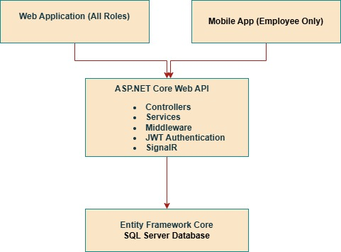
شكل (1-2): المعمارية المنطقية لمنظومة
2.5.2 هوية النظام — الاسم والشعار
جدول (2-7): هوية النظام
العنصر | القيمة
اسم النظام (عربي) | نظام إدارة الموارد البشرية المتكامل لهيئة القضاء الادارية
اسم النظام (إنجليزي) | Integrated Human Resources Management System
الجهة المالكة / المستفيدة | هيئة الرقابة الإدارية /طرابلس


شكل (2-2): شعار نظام الهيئة

2.5.3 الهوية البصرية — الألوان المستخدمة
تم اختيار مجموعة من الألوان المستوحاة من الطابع الرسمي والإداري لهيئة الرقابة الإدارية، حيث تم توظيفها في تصميم الواجهات بما يحقق توازنًا بصريًا يعكس قيم الاستقرار، والثقة، والاحترافية في النظام.
شكل (2.3): الألوان المستخدمة
2.6 التطوير والاختبار
2.6.1 بيئة التطوير

جدول (2-8): بيئة التطوير

العنصر | الأداة / الإصدار
نظام التشغيل | [Windows 10/11]
Backend | Visual Studio 2022
Frontend | Visual Studio Code / Android Studio
إدارة قاعدة البيانات | SQL Server Management Studio (SSMS)
اختبار API | Swagger UI

2.6.2 البرمجيات المستخدمة في تطوير المشروع
جدول (2-9): البرمجيات المستخدمة
شعار البرنامج | الاسم | وصف مختصر
 | Figma | أداة لتصميم واجهات التطبيقات والمواقع وإنشاء النماذج الأولية بشكل تعاوني عبر الإنترنت.
 | Visual Studio 2022 | بيئة تطوير متكاملة تُستخدم لبرمجة وتطوير التطبيقات بمختلف اللغات.
 | Android Studio | بيئة تطوير متكاملة تُستخدم لتصميم وبرمجة تطبيقات الأندرويد.
 | Visual Studio Code | محرر أكواد خفيف يُستخدم لكتابة وتعديل الأكواد البرمجية بمختلف اللغات.
 | SQL Server Management Studio | أداة تُستخدم لإدارة قواعد بيانات SQL Server وتنفيذ الأوامر والاستعلامات.
 | GitHub | منصة تُستخدم لحفظ وإدارة المشاريع البرمجية وتتبع تعديلات الأكواد.
 | Swagger | أداة تُستخدم لتوثيق واختبار واجهات البرمجة (API) بسهولة.
 | Microsoft Office Word | برنامج يُستخدم لكتابة وتنسيق المستندات والتقارير.

2.6.3 التقنيات المستخدمة في تطوير المشروع
يعتمد المشروع على ثلاث طبقات تقنية متكاملة: واجهة خلفية (Backend)، واجهة أمامية ويب (Frontend)، وتطبيق جوال (Mobile). يوضّح الجدول التالي ملخصاً سريعاً، ثم تُفصَّل كل طبقة في الفقرات التالية.
2.6.3.1 تقنيات الواجهة الخلفية (Backend Technologies)
تم تطوير منطق الأعمال ومعالجة البيانات باستخدام إطار العمل ASP.NET Core، لما يوفره من بيئة قوية وآمنة وعالية الأداء لبناء واجهات برمجية (APIs) قابلة للتوسع والاستقرار. وقد تضمنت البنية الخلفية للمشروع مجموعة من التقنيات الأساسية كما يلي:
1. معالجة البيانات وقواعد البيانات
ASP.NET Core Web API: لبناء واجهات برمجية تعتمد على نمط REST، لمعالجة الطلبات الإدارية مثل إدارة الموظفين، الطلبات، الموافقات، والتقارير.
Microsoft SQL Server: قاعدة البيانات المركزية لتخزين بيانات الموظفين، الهيكل التنظيمي، الطلبات، الصلاحيات، وسجلات التدقيق (Audit Logs).
Entity Framework Core (ORM): للتعامل مع قاعدة البيانات باستخدام أسلوب Code First وLINQ، مع تحسين الأداء باستخدام تقنيات مثل Eager Loading وAsNoTracking عند الحاجة.
2. منظومة الأمان وحوكمة الوصول
JWT Authentication: لتأمين جلسات المستخدمين بعد تسجيل الدخول، وتمرير الهوية والصلاحيات بشكل آمن عبر ترويسة الطلبات (Headers).
RBAC & PBAC: الدمج بين التحكم المبني على الأدوار (Role-Based Access Control) والتحكم المبني على الصلاحيات (Permission-Based Access Control) ، مع دعم استثناءات على مستوى المستخدم لضمان مرونة وحوكمة أعلى.
3. خدمات الاتصال والإشعارات اللحظية
SignalR: لتوفير إشعارات لحظية (Real-Time Notifications) داخل تطبيق الويب وتحديث حالات الطلبات دون الحاجة إلى إعادة تحميل الصفحة.
Firebase Cloud Messaging (FCM): لإرسال إشعارات Push إلى تطبيق الجوال عند تغيير حالة الطلبات أو نشر الإعلانات الإدارية، بالاعتماد على FCM Token الخاص بالمستخدم.
4. هيكلة الكود والخدمات المساندة
DTO Pattern: لفصل نماذج قاعدة البيانات عن البيانات المرسلة للعميل (Web/Mobile) ، مما يعزز الأمان ونظافة الكود.
Email Service (SMTP): لإرسال بيانات الحسابات الجديدة والإشعارات البريدية.
Audit Service: لتسجيل جميع العمليات الحساسة وتتبع التعديلات على البيانات بشكل تلقائي.
Swagger / Open API: لتوثيق واجهات الـ API بشكل تفاعلي وتسهيل اختبارها أثناء التطوير.
2.6.3.2 تقنيات الواجهة الأمامية (Frontend – Web Application)
تم تطوير واجهة الويب باستخدام إطار العمل Vue.js 3، مع التركيز على تحسين تجربة المستخدم (UX) وضمان استجابة الواجهات لمختلف الأجهزة.
- Vue.js 3: لتنظيم المكونات وإدارة الحالة (State Management) بكفاءة عالية.
- Axios: للتعامل مع واجهات الـ API وإرسال واستقبال البيانات بشكل غير متزامن مع تمرير JWT في الطلبات.
- Tailwind CSS: لتصميم واجهات مرنة ومتجاوبة باستخدام أسلوب Utility-First.
- SignalR Client: لاستقبال الإشعارات اللحظية من الخادم أثناء تشغيل النظام.
2.6.3.3تقنيات تطبيق الجوال (Mobile Application Technologies)
تم تطوير تطبيق الجوال باستخدام إطار العمل Flutter بلغة Dart، بهدف دعم تشغيل التطبيق على أنظمة Android وiOS بواجهة موحدة.
- Flutter & Dart: لبناء واجهات تطبيق مرنة ومتجاوبة باللغة العربية.
- Dio / HTTP: للتواصل مع الـ API وتنفيذ الطلبات الشبكية.
- Shared Preferences: لتخزين الإعدادات والبيانات البسيطة محليًا.
- Firebase (FCM): لاستقبال الإشعارات حتى في حالة إغلاق التطبيق أو تشغيله في الخلفية.
- File Picker & Image Picker: لرفع الملفات والمرفقات داخل النظام.

2.7 دراسة المخاطر
جدول (2-10): تحليل المخاطر
الخطر | الاحتمال | الأثر | إجراء التخفيف
تغيير متطلبات الهيئة أثناء التطوير | عال | عال | Agile + اجتماعات مراجعة دورية
تعقيد مسارات العمل | متوسط | متوسط | اختبارات حالة + توثيق الإجراءات مع الهيئة
ثغرات أمنية | منخفض | عال | صلاحيات
تأخير في تسليم المشروع | متوسط | عال | تخصيص وقت اضافي
تعطيل مفاجئ في النظام | منخفض | متوسط | اخذ نسخ احتياطية للنظام

2.8 خاتمة الفصل الثاني
استعرض هذا الفصل مرحلة تهيئة المشروع وتأسيسه، حيث تم تحديد المشكلة وصياغة الحل المقترح، ورسم الأهداف والنطاق العام للنظام، إلى جانب توضيح آليات التعاون مع هيئة الرقابة الإدارية. كما تناول الفصل حصر المتطلبات، ووضع التصميم العام للنظام، وتحديد هوية النظام من حيث الاسم والشعار والألوان، بالإضافة إلى استعراض البرمجيات والتقنيات المستخدمة، وتحليل المخاطر المحتملة، وملخص الوظائف الأساسية للنظام.
وبناءً على ما سبق، يمهّد هذا الفصل للانتقال إلى الفصل الثالث (User Sprint)، والذي سيتناول بشكل تفصيلي الجوانب التنفيذية المتعلقة بالمستخدم، مع التركيز على وظائف الموظف وتطبيق الجوال ضمن بيئة النظام.
.

الفصل الأول: النظرة العامة

الفصل الثاني: التهيئة للمشروع وتحليل النظام

الفصل الثالث: دورة المستخدم (User Sprint)

الفصل الرابع: دورة النظام الإداري (Administrative Sprint)

الفصل الخامس: دورة لوحة التحكم (Dashboard Sprint)

الفصل السادس: النتائج والتوصيات

الفصل الثالث: دورة المستخدم (User Sprint)
3.1 مقدمة الفصل
يُركّز هذا الفصل على المرحلة الأولى من مراحل التنفيذ وفق منهجية Agile، والمتمثلة في دورة المستخدم (User Sprint)، والتي تُعد الأساس في بناء النظام، حيث تستهدف الموظف بوصفه المستخدم الرئيسي، وذلك من خلال كلٍ من تطبيق الويب وتطبيق الجوال المخصص له.
وتتناول هذه الدورة مجموعة من الوظائف الأساسية التي تشكّل جوهر الاستخدام اليومي للنظام، ومن أبرزها: تسجيل الدخول والخروج، وعرض البيانات الشخصية والملف الوظيفي، إضافة إلى تقديم الطلبات الإدارية بمختلف أنواعها مثل الإجازات، وإذن الخروج، وشهادة الراتب، وطلبات الصيانة، وتحديث البيانات، والشكاوى. كما تشمل متابعة حالة الطلبات، واستقبال الإشعارات الفورية عبر قاعدة البيانات وتقنيتي SignalR وFCM، إلى جانب تصميم واجهات المستخدم واختبار الوظائف المرتبطة بالموظف لضمان جودة الأداء واستقراره.
ويُنظَّم هذا الفصل وفق المراحل الخمس لمنهجية Agile، وهي: تحديد المشكلة، التخطيط ومتابعة المشروع، تحليل المتطلبات، تصميم النظام، ثم التطوير والاختبار. كما يُشار إلى أن متطلبات هذه الدورة قد تم استخلاصها من خلال اجتماعات مباشرة مع هيئة الرقابة الإدارية، بما يضمن توافق النظام مع بيئة العمل الفعلية واحتياجاتها التشغيلية [14].

3.2 تحديد المشكلة
3.2.1 المشكلة من منظور الموظف
يعاني الموظف في البيئة التقليدية من مجموعة من الإشكاليات الإدارية، من أبرزها: تأخر الاستجابة للطلبات المقدّمة، وعدم وضوح المرحلة الحالية في مسار الموافقة، وصعوبة الاطلاع على رصيد الإجازات بشكل دقيق ومباشر. كما يفتقر النظام التقليدي إلى وجود قناة موحّدة وفعّالة تُمكّن الموظف من تقديم مختلف الطلبات الإدارية، مثل الإجازات، وإذن الخروج، وشهادة الراتب، وطلبات الصيانة، وتحديث البيانات، دون الحاجة إلى مراجعات يدوية متكررة، مما يزيد من التعقيد الإداري ويؤثر على كفاءة سير العمل [2][3].

3.2.2 أهداف دورة المستخدم (Sprint Goal)
- تمكين الموظف من الوصول الآمن إلى النظام عبر كل من تطبيق الويب وتطبيق الجوال.
- عرض البيانات الشخصية والإدارية للموظف بشكل موحّد ومنظّم داخل واجهة واحدة.
- تمكين الموظف من تقديم طلبات الخدمات المختلفة مع إمكانية إرفاق الملفات عند الحاجة.
- توفير متابعة فورية لحالة الطلبات مع عرض رسائل واضحة ومختصرة تتناسب مع بيئة الاستخدام على الجوال.
- تفعيل نظام الإشعارات الداخلية عبر SignalR داخل التطبيق، بالإضافة إلى الإشعارات الخارجية عبر Firebase Cloud Messaging (FCM) عند توفر رمز التوكن (. (Token
3.2.3 نطاق دورة المستخدم
3.2.3.1 ضمن النطاق (In Scope)
تتضمن هذه الدورة وظائف الموظف فقط، حيث يتم التركيز على الجانب التشغيلي الخاص بالمستخدم النهائي دون التطرق إلى الوظائف الإدارية العليا أو لوحات التحكم الشاملة، على أن يتم تناولها في الفصول اللاحقة (الفصل الرابع والخامس).
3.2.3.2 خارج النطاق (Out of Scope)
- عمليات الموافقة الخاصة بالمديرين والمستويات الإدارية العليا.
- إدارة المستخدمين والصلاحيات بشكل كامل.
- التقارير الإدارية الشاملة ولوحات التحكم الخاصة بالإدارة.
3.3 التخطيط ومتابعة المشروع
3.3.1 تخطيط Sprint
جدول (3-1): خطة عمل User Sprint

2.1 توصيف المشكلة في سياق الموظف
قبل اعتماد الدورة الرقمية الحالية، كانت إجراءات الموظف تتم بطريقة متفرقة بين وسائل مختلفة (نماذج غير موحدة، تواصل مباشر، متابعة يدوية)، وهو ما يسبب مشكلات متكررة تؤثر على سرعة الإنجاز ودقة النتائج. أبرز هذه المشكلات:
- غياب التتبع الرسمي: الموظف لا يرى حالة طلبه بشكل لحظي وواضح (قيد المراجعة/مقبول/مرفوض)، مما يزيد الاستفسارات ويؤخر المعالجة [2].
- عدم توحيد النماذج: اختلاف طريقة إدخال الطلبات بين الأقسام يؤدي إلى بيانات غير متناسقة ويصعّب المراجعة.
- ضعف الشفافية الإجرائية: عدم وضوح مسار الطلب للمستخدم يضعف ثقته بالإجراء.
- مخاطر ضياع المرفقات: عند التعامل اليدوي أو عبر قنوات غير مركزية.
- تكرار الإدخال والأخطاء البشرية: خصوصًا في التواريخ أو نوع الطلب أو بيانات الموظف.
2.2 أثر المشكلة على المؤسسة
تؤثر هذه المشكلات مباشرة على الأداء المؤسسي من خلال:
- ارتفاع زمن إنجاز الخدمة وزيادة التكلفة التشغيلية.
- انخفاض رضا الموظف عن التجربة الإدارية.
- صعوبة استخراج تقارير دقيقة عن الأحجام والأنماط الزمنية للطلبات.
- تراجع جودة القرار الإداري بسبب بيانات غير مكتملة أو متأخرة [3].
2.3 هدف معالجة المشكلة في هذا الفصل
يركز هذا الفصل على توضيح كيف عالج النظام هذه الفجوة عبر:
- منصة موحدة للموظف (Web/Mobile) مرتبطة بـ API موحد.
- حالات طلبات واضحة ومحددة ومفهومة.
- نماذج قياسية تقلل الأخطاء وتضمن اكتمال البيانات.
- سجل رقمي موثق يمكن الرجوع إليه عند المتابعة والمراجعة.

المرحلة الثانية: التخطيط ومتابعة المشروع (Planning & Monitoring)
2.4 هدف الفصل ضمن المشروع الكلي
يستهدف هذا الفصل بناء دورة موظف متكاملة تحقق الأهداف التالية:
- سهولة الاستخدام: تنفيذ الخدمة بخطوات واضحة ومنطقية.
- سلامة البيانات: تقليل أخطاء الإدخال من خلال تحقق مسبق.
- تجربة موحدة: نفس المنطق بين الويب والجوال.
- توافق السياسات: احترام شروط المؤسسة في الإجازات، الشكاوى، والأذونات.
2.5 نطاق الفصل (Scope)
يشمل هذا الفصل الوظائف التالية:
- تسجيل الدخول.
- عرض البيانات الشخصية.
- تقديم طلب إجازة.
- تقديم شكوى.
- طلب إذن خروج.
- متابعة الطلبات.
ملاحظة نطاق:
إجراءات الاعتماد الإداري (قبول/رفض على مستوى المدير/الإدارة) تُفصّل في الفصل الثالث، لأنها جزء من دورة الإدارة وليس دورة الموظف.
2.6 تطبيق Agile داخل هذا الفصل
تم التعامل مع دورة الموظف بصيغة Iterative (تكرارية) على مراحل قصيرة، بحيث تمر كل مجموعة وظائف بالخطوات التالية:
- تحديد المتطلبات.
- تصميم أولي للواجهات وتدفق الاستخدام.
- تنفيذ نسخة أولية (Increment).
- اختبار وظيفي ومراجعة.
- تحسين بناءً على الملاحظات في دورة لاحقة [1].
2.7 إدارة المخاطر في دورة الموظف
أهم المخاطر وخطة التعامل:
- خطر إدخال تواريخ غير صحيحة → إضافة تحقق منطقي + رسائل واضحة قبل الإرسال.
- خطر ضعف الاتصال في الجوال → إظهار رسائل فشل مفهومة + دعم إعادة المحاولة.
- خطر سوء فهم حالة الطلب → توحيد مسميات الحالات وعرض شرح مبسط بجانب كل حالة.
- خطر اختلاف النتائج بين Web وMobile → توحيد قواعد الأعمال داخل الـ API وعدم تكرار منطق الأعمال في الواجهة.

الجدول الزمني :
المرحله | الفتره الزمنيه بالاسابيع
 | الاسبوع الاول | الاسبوع التاني |  |  | الاسبوع الثالث | الاسبوع الرابع
تحليل المتطلبات
تصميم الواجهات
التنفيد
الاختبار
التوثيق

مرحلة التحليل (Analysis Phase)
بناءً على دراسة احتياجات الكادر الوظيفي بهيئة الرقابة الإدارية، تم تحديد المتطلبات الوظيفية الأساسية التي يجب أن يوفرها النظام للموظف لضمان سير العمل الرقمي بكفاءة:
نظام إدارة الهوية (Authentication & Authorization)
تعد عملية تسجيل الدخول (Login) هي البوابة الأساسية للنظام، حيث:
- يلتزم المستخدم بإدخال بيانات الاعتماد (اسم المستخدم وكلمة المرور).
- يتم التحقق من الصلاحيات (Authorization) وتوجيه المستخدم للواجهة الخاصة به بناءً على دوره الوظيفي.
عرض وإدارة البيانات الوظيفية
يوفر النظام للموظف القدرة على استعراض سجله الرقمي لضمان الشفافية، ويشمل ذلك:
- البيانات الشخصية والمهنية: الاطلاع على المسمى الوظيفي، الدرجة، والقسم.
- الحالة الإدارية: متابعة رصيد الإجازات المتاح والمعلومات الوظيفية المحدثة.
نظام تقديم طلبات الإجازة (Leave Management)
تمت أتمتة طلبات الإجازة لتكون عملية رقمية بالكامل، حيث يقوم الموظف بـ:
- اختيار نوع الإجازة (اعتيادية، طارئة، مرضية، إلخ).
- تحديد الفترة الزمنية (تاريخ البداية والنهاية)، ليقوم النظام تلقائياً باحتساب المدة وخصمها من الرصيد بعد الموافقة.
نظام تقديم ومعالجة الشكاوى
يتيح النظام قناة تواصل رسمية لتقديم الشكاوى، وتتضمن:
- صياغة موضوع الشكوى وتحديد الجهة الموجهة إليها.
- إرسال الطلب ليتم أرشفته وتوجيهه للإدارة المختصة للبت فيه.
أذونات الخروج الرقمية (Exit Permits)
لتبسيط الإجراءات اليومية، يوفر النظام خاصية طلب إذن خروج، وتتضمن:
- تحديد التوقيت الزمني (ساعة الخروج والعودة المتوقعة).
- إدخال مبررات الطلب لإرسالها للمدير المباشر لاتخاذ قرار فوري.
متابعة حالة الطلبات (Request Tracking)
يوفر النظام لوحة متابعة شاملة (Monitoring Dashboard) تمكن الموظف من مراقبة كافة تحركات طلباته السابقة، حيث تظهر الحالة بوضوح:
- قيد الانتظار (Pending): الطلب لا يزال في مرحلة المراجعة.
- مقبول (Approved): تمت الموافقة النهائية واعتماد الطلب.
- مرفوض (Rejected): مع إمكانية الاطلاع على سبب الرفض إن وُجد.
نظام الإشعارات الفورية (Real-Time Notifications)
باستخدام تقنيات الاتصال اللحظي، يقوم النظام بإخطار الموظف آلياً عند:
- تحديث حالة أي طلب (موافقة أو رفض).
- إسناد مهمة جديدة له من قبل الإدارة، مما يضمن سرعة الاستجابة ودقة المتابعة.
أمن الجلسة وتسجيل الخروج (Logout)
لضمان خصوصية البيانات وأمن النظام، تتوفر خاصية تسجيل الخروج التي تقوم بإنهاء الجلسة البرمجية (Session) وتدمير الـ Token الخاص بالمستخدم، لمنع أي وصول غير مصرح به.
متطلبات النظام (System Requirements)
بعد تحليل دورة المستخدم، تم استخلاص المتطلبات التقنية التي تضمن عمل النظام وفق المعايير المطلوبة، وهي مقسمة إلى نوعين:

المتطلبات الوظيفية (Functional Requirements)
وهي المهام والخدمات الأساسية التي يقدمها النظام للموظف، وتشمل:
- الأتمتة البريدية: يقوم النظام بإرسال بريد إلكتروني تلقائي (Automated Email) للموظف فور إنشاء حسابه، يحتوي على بيانات الاعتماد وكلمة المرور الأولية.
- إدارة الهوية: توفير واجهة تسجيل دخول آمنة باستخدام اسم المستخدم وكلمة المرور.
- الخدمات الذاتية: تمكين الموظف من تقديم طلبات (الإجازات، الشكاوى، أذونات الخروج) إلكترونياً بالكامل.
- الرقابة والمتابعة: توفير واجهة لعرض البيانات الشخصية والوظيفية ومتابعة حالة الطلبات المرسلة.
- التفاعل اللحظي: استلام تنبيهات وإشعارات فورية عند تحديث حالة أي طلب أو إجراء إداري يخص الموظف.

المتطلبات غير الوظيفية (Non-Functional Requirements)
وهي المعايير التي تضمن جودة أداء النظام (Quality Attributes)، وأهمها:
- الأداء وسرعة الاستجابة (Performance): أن يتميز النظام بسرعة معالجة الطلبات وجلب البيانات لضمان عدم تأخير الموظف.
- الأمن وحماية البيانات (Security): تشفير كلمات المرور وتأمين البيانات الشخصية والمالية للموظفين لضمان خصوصيتها.
- سهولة الاستخدام (Usability): تصميم واجهات بسيطة وواضحة (User-friendly Interface) لا تتطلب تدريباً طويلاً من قبل الموظف.
- قابلية التوسع (Scalability): أن يكون النظام قادراً على التعامل مع عدد كبير من المستخدمين والعمليات في نفس الوقت دون تأثر الأداء.
- الاعتمادية والاستقرار (Reliability): ضمان عمل النظام بشكل مستقر ومستمر دون حدوث أخطاء برمجية أو توقف مفاجئ للخدمات.

قواعد العمل (Business Rules)
- لا يُقبل طلب إجازة إذا كان تاريخ النهاية أسبق من تاريخ البداية.
- لا يُقبل طلب بدون تحديد نوع الخدمة.
- عند اشتراط المرفق في سياسة الخدمة لا يتم الإرسال بدونه.
- توحيد حالات الطلبات بصياغة مفهومة (قيد المراجعة/مقبول/مرفوض/ملغي… حسب السياسة).
- لا يحق للموظف الاطلاع إلا على طلباته وبياناته الشخصية.

سيناريو تطبيق المستخدم
بعد قيام الإدارة (Admin) بإضافة موظف جديد إلى النظام من خلال لوحة التحكم، يتم إنشاء حساب خاص به تلقائيًا، حيث يقوم النظام بإرسال رسالة إلكترونية إلى البريد الإلكتروني الخاص بالموظف تحتوي على بيانات الدخول، وبالأخص كلمة المرور الخاصة به، وذلك لتمكينه من الوصول إلى النظام لأول مرة.
بعد استلام الرسالة، يقوم المستخدم بفتح النظام من خلال المتصفح و من خلال تطبيق الهاتف المحمول (Mobile Application)، حيث تظهر له شاشة تسجيل الدخول، والتي تتطلب إدخال البريد الإلكتروني وكلمة المرور التي تم إرسالها إليه. بعد إدخال البيانات بشكل صحيح، يتم التحقق منها والسماح له بالدخول إلى النظام.
بعد تسجيل الدخول بنجاح، ينتقل المستخدم إلى الصفحة الرئيسية التي تعرض معلوماته الأساسية بالإضافة إلى الإشعارات المتعلقة بطلباته أو أي تحديثات جديدة. كما تحتوي الواجهة على قائمة تنقل تسهّل الوصول إلى مختلف خدمات النظام.
يمكن للمستخدم الانتقال إلى صفحة الطلبات، حيث يمكنه تقديم أنواع مختلفة من الطلبات مثل طلب إجازة، أو تقديم شكوى، أو طلب إذن خروج، وذلك من خلال تعبئة النماذج المخصصة لكل نوع من الطلبات وإرسالها إلى النظام. بعد إرسال الطلب، يتم تخزينه في قاعدة البيانات وتعيين حالته كـ “قيد الانتظار”.
يقوم النظام بعد ذلك بإرسال الطلب إلى الجهة المختصة (الإدارة أو المدير)، حيث يتم مراجعته واتخاذ القرار المناسب بشأنه سواء بالقبول أو الرفض. عند اتخاذ القرار، يتم تحديث حالة الطلب في النظام.
يتلقى المستخدم إشعارًا مباشرًا يُعلمه بنتيجة طلبه، ويمكنه في أي وقت الدخول إلى صفحة “طلباتي” لمتابعة حالة جميع الطلبات التي قام بتقديمها سابقًا.
كما يمكن للمستخدم الاطلاع على بياناته الشخصية وتحديثها عند الحاجة، بالإضافة إلى إمكانية تسجيل الخروج من النظام بعد الانتهاء من استخدامه.

مرحلة التصميم (Design Phase)
تصميم النظام (System Design)
تم تصميم النظام ليكون متكاملاً وسهل الاستخدام، مع التركيز على تجربة المستخدم (UX) وكفاءة المعالجة. يتكون النظام من المكونات الأساسية التالية:
- واجهات سهلة الاستخدام: واجهة بديهية تدعم المتصفح وتطبيقات الهاتف المحمول.
- نماذج إدخال البيانات: نماذج مخصصة لكل نوع من الطلبات لضمان دقة البيانات المدخلة.
- صفحات عرض الطلبات: لوحات معلومات تعرض سجل الطلبات وحالاتها بشكل منظم.
- نظام الإشعارات: نظام تنبيه فوري يربط الموظف بالإدارة لحظة بلحظة.
مخطط حالات الاستخدام (Use Case Diagram)
يوضح هذا المخطط العمليات التي يقوم بها كل مستخدم (الموظف، الإدارة، المدير) وتفاعلاتهم مع النظام:
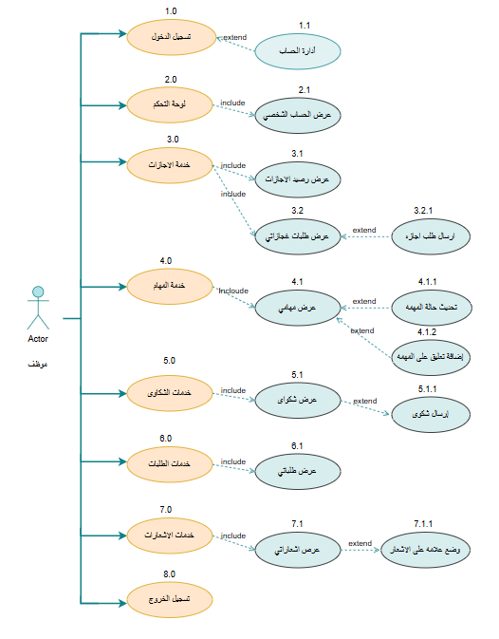
تصميم قاعدة البيانات (ERD)
يُستخدم مخطط كيانات النظام (Entity Relationship Diagram - ERD) في مرحلة تصميم النظام لتمثيل البنية المنطقية لقاعدة البيانات، من خلال تحديد الكيانات الأساسية وخصائصها، والعلاقات التي تربط بينها.

تعريف كيانات النظام:
كينونة المستخدم:
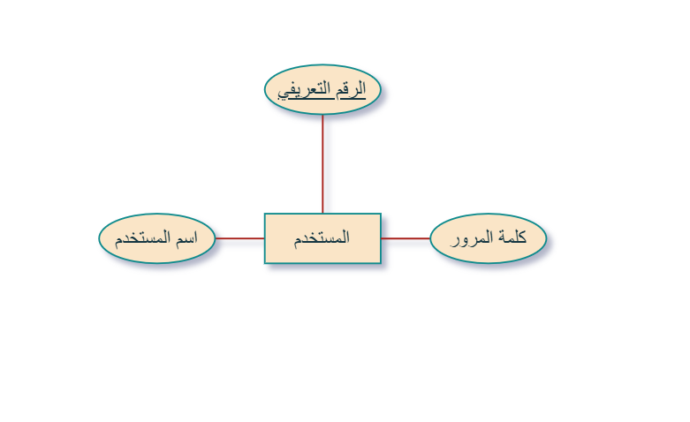
كينونة الموظف:
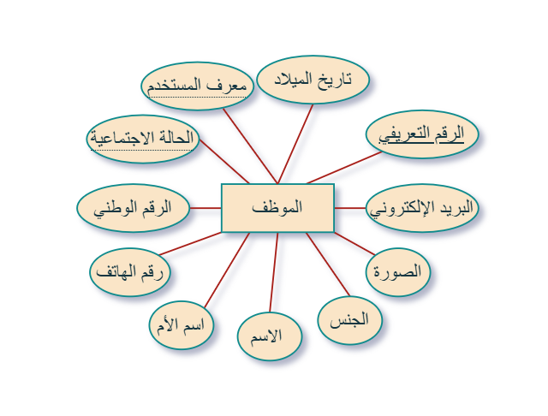
كينونة طلبات الاجازة:
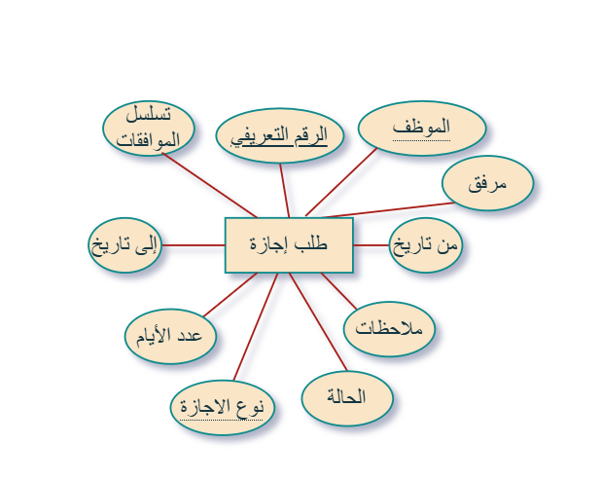

كينونة طلب اذن خروج:
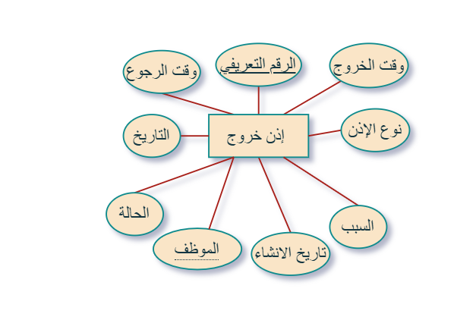

كينونة طلب صيانة:
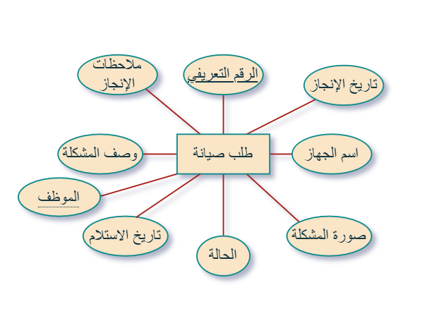

كينونة طلب شهادة مرتب:
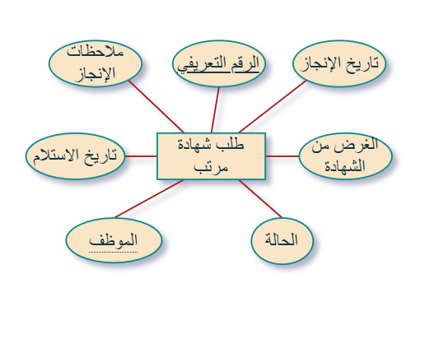

كينونة طلب تعديل بيانات:
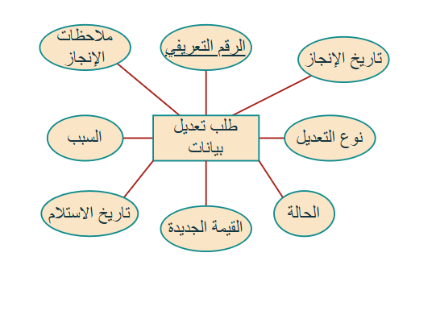

كينونة الشكوى:
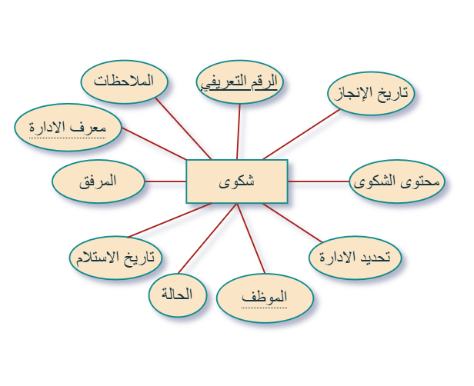

كينونة المهام:
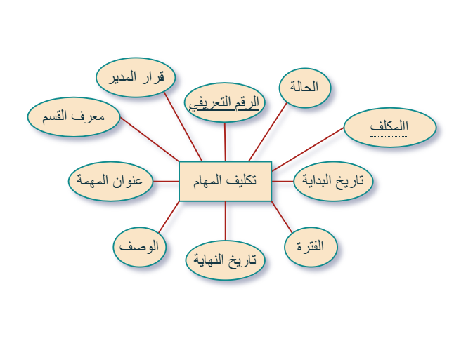

كينونة الاشعارات:
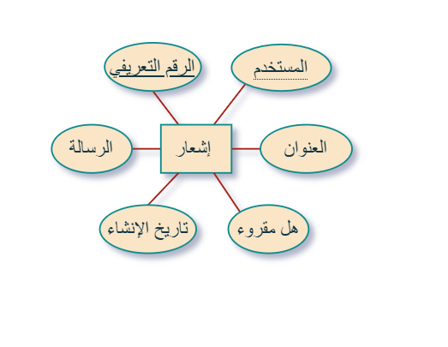

مخطط الكيانات والعلاقات:

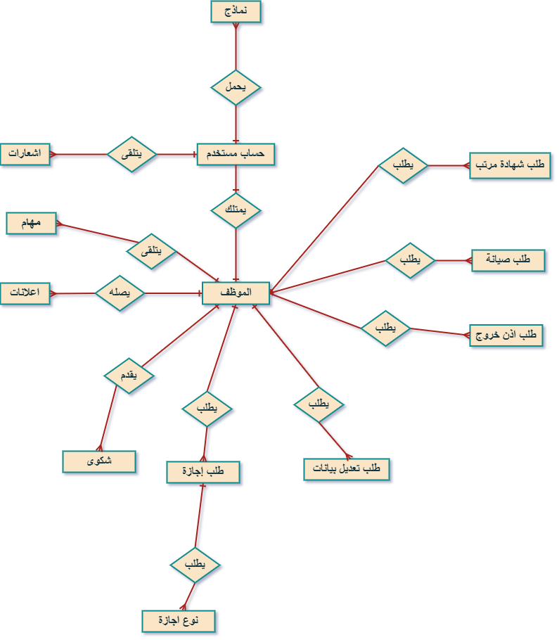

مرحلة التنفيذ (Implementation Phase)
في هذه المرحلة، يتم تحويل المتطلبات والتصاميم إلى كود برمجي ونظام تفاعلي، وقد تم تقسيم العمل إلى ثلاثة محاور أساسية:
1. تنفيذ الواجهة الخلفية (Backend Implementation)
تعتبر العصب المركزي للنظام، حيث تمت العمليات التالية:
- بناء الـ APIs: إنشاء واجهات برمجة التطبيقات (RESTful APIs) لمعالجة طلبات الموظفين (إضافة، عرض، تحديث).
- ربط قاعدة البيانات: استخدام تقنيات (مثل Entity Framework) لربط الكود بقاعدة البيانات لضمان حفظ واسترجاع البيانات بكفاءة.
- نظام التحقق (Validation): تطبيق قواعد صارمة للتحقق من البيانات المدخلة قبل معالجتها لضمان أمن وصحة المعلومات.
2. تنفيذ الواجهة الأمامية (Frontend Implementation)
تركز هذه المرحلة على ما يراه المستخدم ويتفاعل معه:
- تصميم الصفحات: بناء الواجهات باستخدام أحدث تقنيات الويب وتطبيقات الموبايل لضمان استجابة سريعة.
- تكامل البيانات: ربط الواجهات مع الـ APIs التي تم بناؤها في الخلفية لجلب البيانات وعرضها بشكل حيوي.
3. تقنية الإشعارات الفورية (Real-Time Notifications)
لضمان تجربة مستخدم تفاعلية، تم استخدام تقنيات الاتصال المباشر:
- تقنية SignalR/WebSockets: لإنشاء قناة اتصال مفتوحة بين الخادم والمستخدم.
- تحديث الحالة: إرسال إشعارات فورية للموظف بمجرد قبول أو رفض طلبه، وتحديث الحالة في واجهته تلقائياً دون الحاجة لإعادة تحميل الصفحة.

الواجهات (User Interfaces)
تصميم تطبيق الهاتف
تم تصميم تطبيق الهاتف المحمول باستخدام واجهات بسيطة وسهلة الاستخدام، مع مراعاة تجربة المستخدم (User Experience)، بحيث تكون جميع الوظائف الأساسية متاحة بضغطة زر واحدة.
واجهة تسجيل الدخول في تطبيق الهاتف المحمول
توضح هذه الواجهة إمكانية دخول المستخدم إلى النظام باستخدام اسم المستخدم وكلمة المرور التي تم إرسالها إليه مسبقًا عبر البريد الإلكتروني عند إنشاء الحساب.

 | 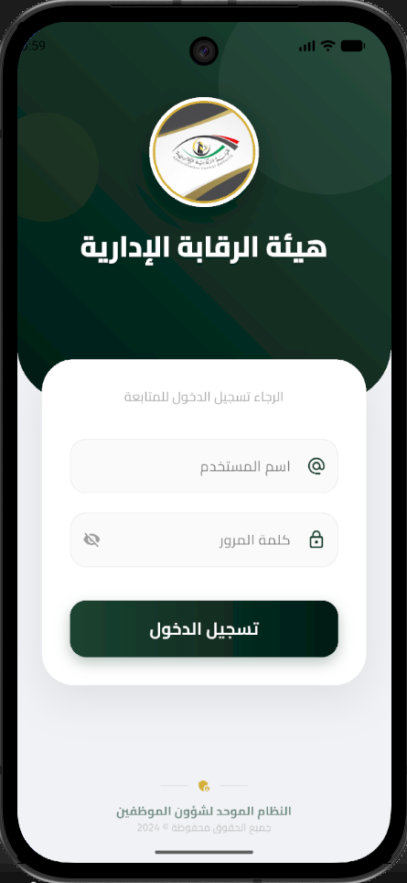

واجهة الصفحة الرئيسية (Dashboard)
الواجهة الرئيسية للمستخدم
تعرض هذه الواجهة أهم الخدمات المتاحة للمستخدم مثل تقديم الطلبات، متابعة الطلبات، والانتقال إلى باقي أجزاء النظام
بسهولة.
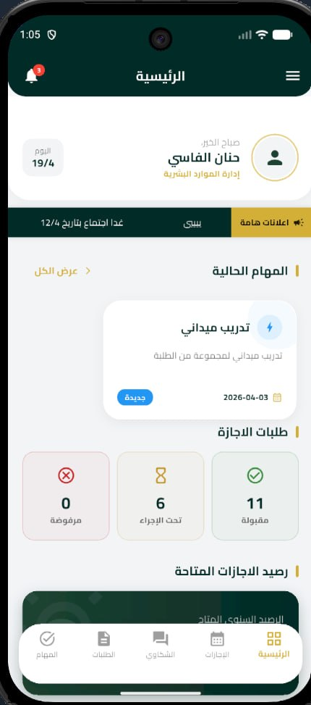 | 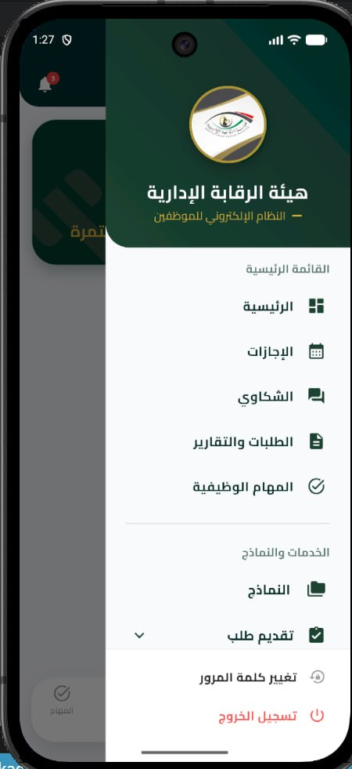

واجهة تقديم طلب إجازة (Leave Request Interface)
- الوظيفة: توفر للموظف نموذجاً إلكترونياً متكاملاً لطلب الإجازة.
- المميزات: تمكن المستخدم من تحديد نوع الإجازة (سنوية، مرضية، اضطرارية)، واختيار تاريخ البداية والنهاية عبر تقويم تفاعلي، ثم إرسال الطلب مباشرة للإدارة لمراجعته.

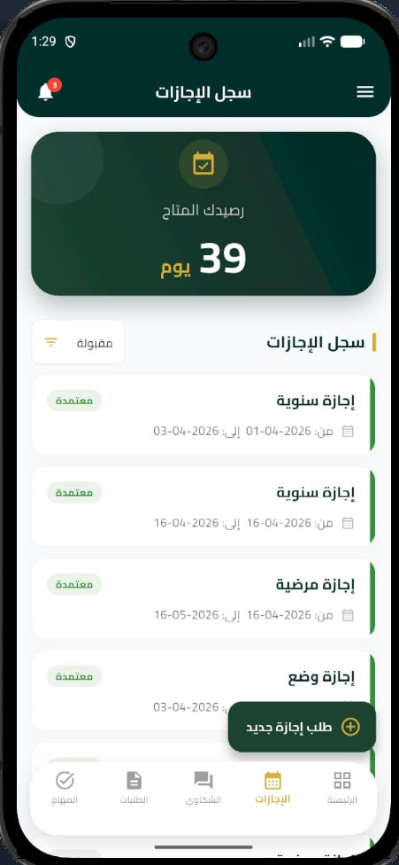 | 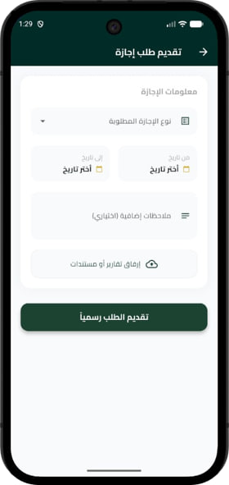
واجهة الشكاوى (Complaints Interface)
- الوظيفة: منصة مخصصة لإيصال صوت الموظف للجهات المختصة بخصوصية تامة.
- المميزات: * تقديم شكوى: تتيح إدخال عنوان الشكوى وتفاصيلها بدقة.
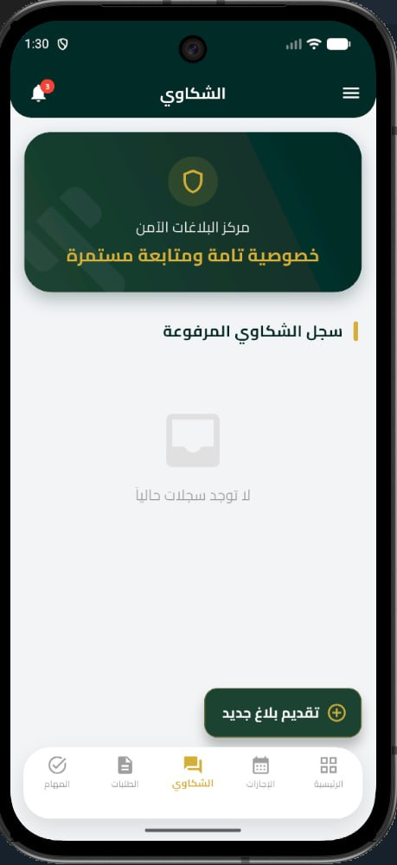 | 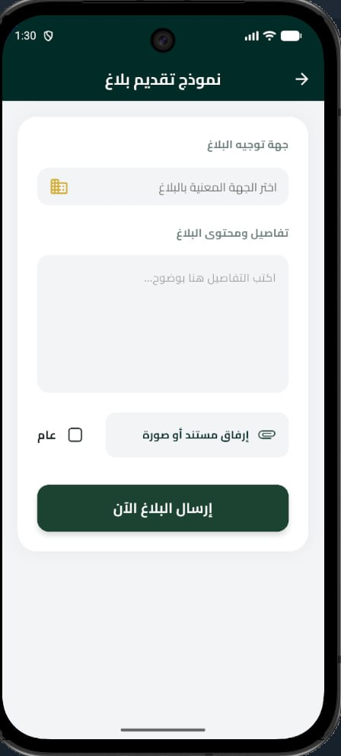

واجهة الطلبات (My Requests Interface)
- الوظيفة: تعتبر "مركز المتابعة" لجميع التحركات التي قام بها الموظف.
- المميزات: تعرض قائمة شاملة بكل الطلبات ( اذن خروج، شكوى, صيانة وشهادة مرتب)، مع إظهار علامات ملونة توضح حالة الطلب الحالية: (قيد الانتظار، مقبولة، مرفوضة)
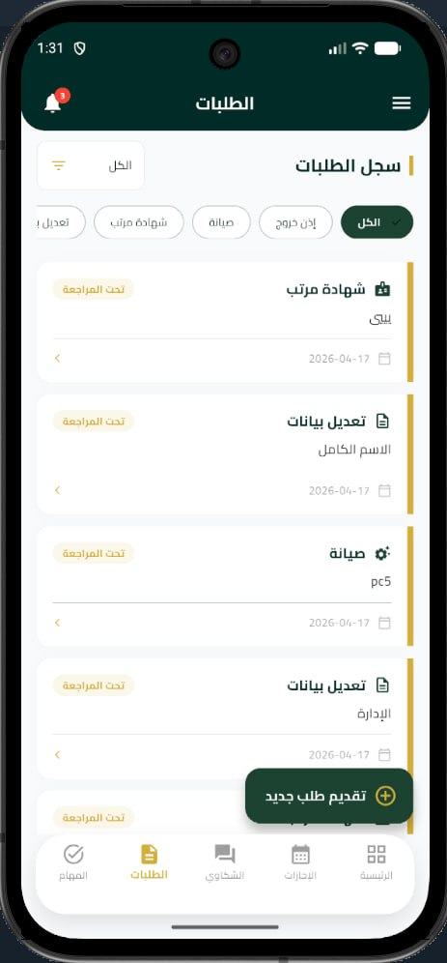
واجهة تحديد نوع الطلب:
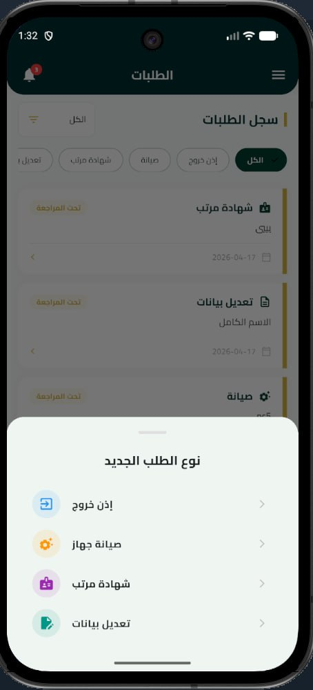

واجهة طلب إذن خروج:  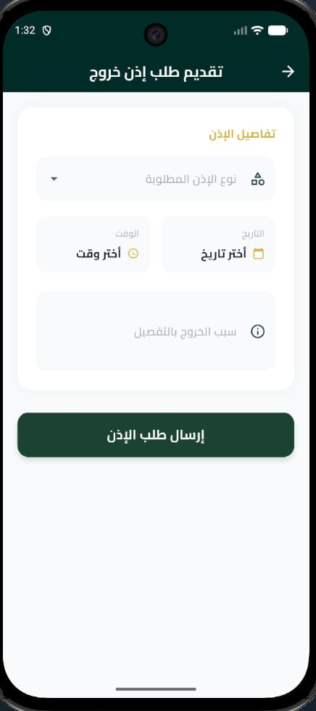 | واجهة طلب صيانة جهاز:  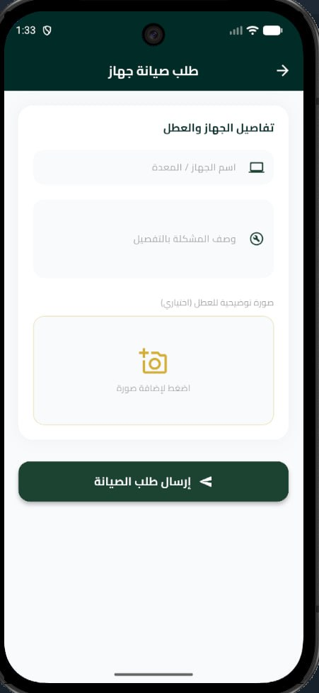

واجهة طلب تعديل البيانات :  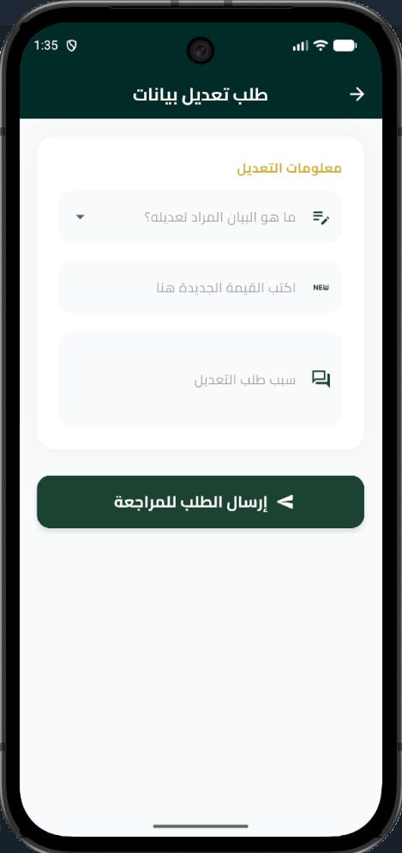 | واجهة طلب شهادة مرتب :  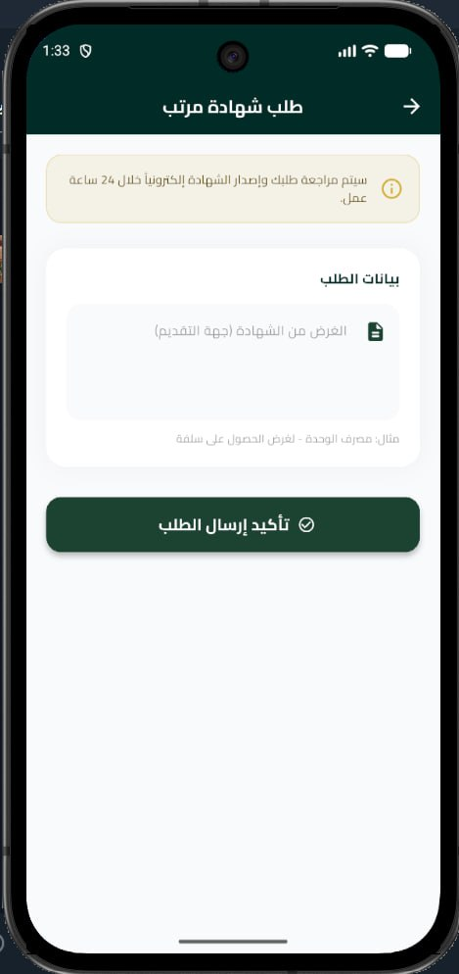

واجهة التكليفات:
واجهة التكليفات هي شاشة تتيح للمستخدم عرض وإدارة التكليفات الوظيفية الموجهة له أو للموظفين، مع إمكانية متابعة حالته، وتحديثه حسب الإجراءات الإدارية المعتمدة.
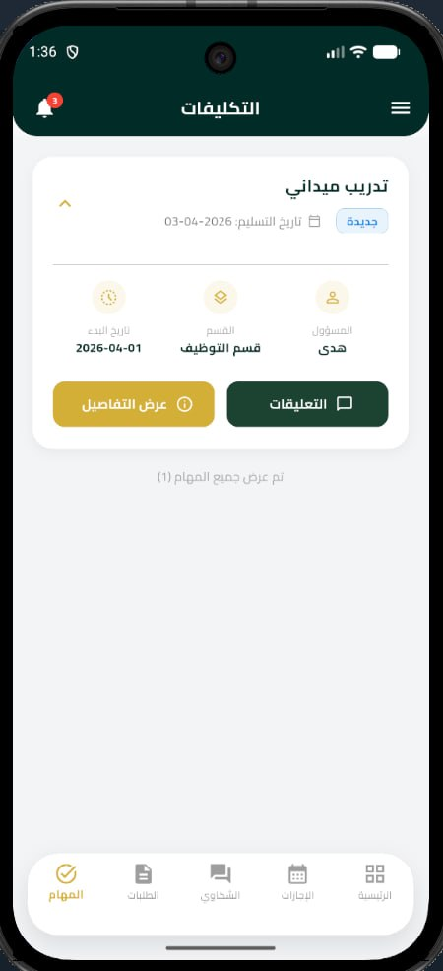

واجهة الاشعارات :
هي شاشة تعرض كل التنبيهات والرسائل المتعلقة بحساب الموظف مثل تحديث حالة الطلبات أو التكليفات أو أي إشعار إداري جديد، مع إمكانية قراءتها ومتابعة تفاصيلها.
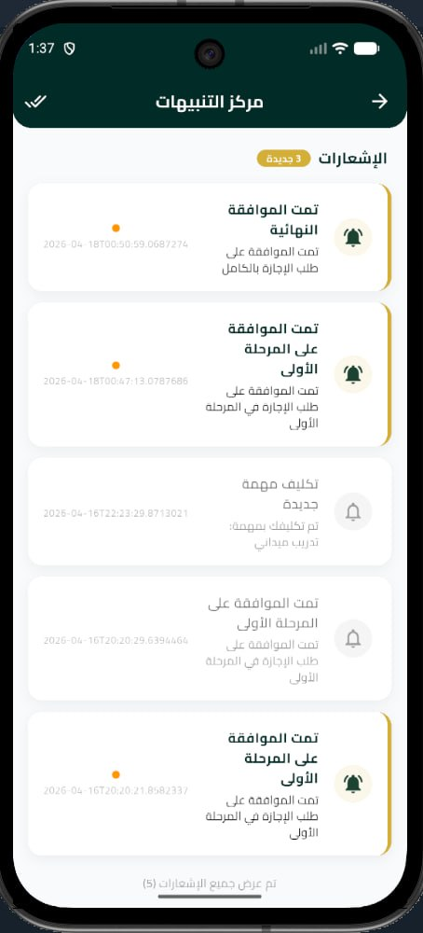
واجهة النماذج:
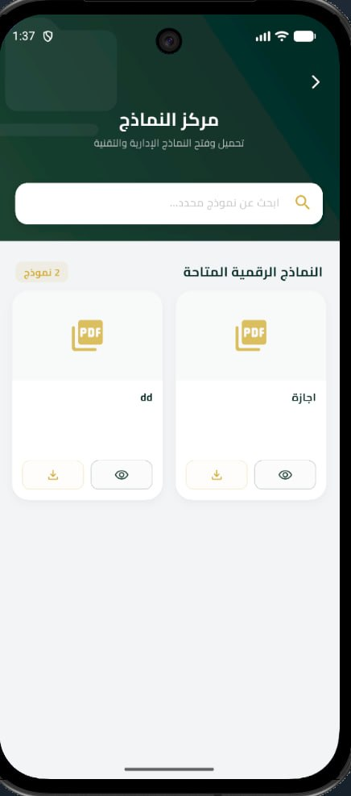

واجهة الاسئلة الشائعة :
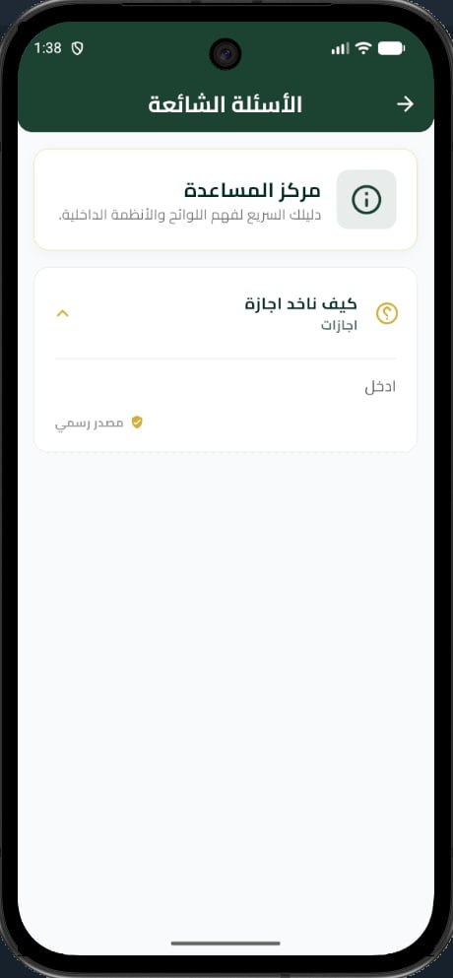

المرحلة الخامسة: التطوير + الاختبار (Development & Testing)
في هذا التقرير، التركيز على التوثيق العلمي لسير التطوير والاختبار، وليس على التفاصيل البرمجية الداخلية.
2.13 التطوير (مخرجات التنفيذ في هذه الدورة)
تم تنفيذ مخرجات دورة الموظف بحيث:
- النماذج متسقة في بنية الحقول بين القنوات.
- رسائل التحقق تظهر قبل الإرسال في الحالات غير الصحيحة.
- الطلبات تُحفظ وتظهر في شاشة المتابعة.
- تتغير الحالة لاحقًا بعد المعالجة الإدارية (تفصيلها في الفصل الثالث).
- تم الحفاظ على فصل مسؤوليات الواجهة عن منطق الأعمال داخل Backend.
2.14 الاختبار (Test Scenarios) — خطوة بخطوة
2.14.1 اختبار تسجيل الدخول (سيناريو رئيسي)
المتطلبات السابقة: حساب موظف فعال.
الخطوات:
- فتح شاشة الدخول.
- إدخال بيانات صحيحة.
- الضغط على “تسجيل الدخول”.
النتيجة المتوقعة: الانتقال للصفحة الرئيسية وظهور بيانات الموظف الأساسية.
معيار القبول: استجابة مناسبة وعدم كشف معلومات حساسة عند أي خطأ [4].
2.14.2 اختبار تسجيل الدخول (سيناريو بديل: كلمة مرور خاطئة)
- إدخال اسم مستخدم صحيح وكلمة مرور خاطئة.
- الضغط على الدخول.
النتيجة المتوقعة: رسالة خطأ واضحة + البقاء في شاشة الدخول.
2.14.3 اختبار طلب الإجازة (سيناريو رئيسي)
- فتح “طلب إجازة”.
- اختيار النوع.
- إدخال تواريخ صحيحة.
- إرسال الطلب.
النتيجة المتوقعة: إنشاء الطلب وظهوره في المتابعة بالحالة المبدئية.
2.14.4 اختبار طلب الإجازة (استثناء: نهاية قبل بداية)
- إدخال تاريخ نهاية أسبق من البداية.
- الضغط على إرسال.
النتيجة المتوقعة: منع الإرسال + رسالة تحقق واضحة.
2.14.5 اختبار تقديم شكوى
- فتح نموذج الشكوى.
- إدخال النص وإرفاق ملف (عند الحاجة).
- إرسال الشكوى.
النتيجة المتوقعة: تسجيل الشكوى وظهورها ضمن متابعة الطلبات/الشكاوى حسب تصميم الواجهة.
2.14.6 اختبار إذن خروج
- اختيار تاريخ ووقت الإذن.
- إدخال السبب.
- إرسال الطلب.
النتيجة المتوقعة: إدراج الطلب ضمن قائمة المتابعة.

2.15 سيناريو تشغيلي كامل (End-to-End Scenario)
لتوضيح الدورة من منظور الموظف:
- يبدأ الموظف بتسجيل الدخول بنجاح.
- ينتقل إلى ملفه الشخصي لمراجعة بياناته.
- يقدّم طلب إجازة بالتواريخ المطلوبة والمرفق إن لزم.
- يتأكد من ظهور الطلب في صفحة المتابعة.
- يقدّم لاحقًا طلب إذن خروج.
- يلاحظ أن الطلبين موجودان في سجل موحد.
- يتابع تغير الحالة بعد اتخاذ القرار الإداري (التفصيل في الفصل الثالث).
- [صورة 2-15: سلسلة لقطات متتابعة Login → Profile → Leave Request → Tracking]
2.16 خلاصة الفصل
عرض هذا الفصل توثيقًا تفصيليًا لدورة الموظف باعتبارها أكثر أجزاء النظام تفاعلًا يوميًا، ووضح المشكلة التشغيلية، وخطة التنفيذ والمتابعة، وتحليل المتطلبات وقواعد العمل، ثم تصميم الواجهات وتدفق العمليات، وانتهاءً باختبارات خطوة بخطوة. ويهيئ ذلك مباشرة للفصل الثالث الذي يوثق دورة الإدارة واعتماد الطلبات وإدارة البيانات التنظيمية، باعتبارها المرحلة المكملة لإغلاق دورة الطلب من الإنشاء حتى القرار النهائي [1]، [2].

الفصل الأول: النظرة العامة

الفصل الثاني: التهيئة للمشروع وتحليل النظام

الفصل الثالث: دورة المستخدم (User Sprint)

الفصل الرابع: دورة النظام الإداري (Administrative Sprint)

الفصل الخامس: دورة لوحة التحكم (Dashboard Sprint)

الفصل السادس: النتائج والتوصيات

الفصل الخامس : النتائج والتوصيات

3.0 المقدمة:
تمثل دورة النظام الإداري المرحلة التي تُستكمل فيها دورة الطلبات بعد إنشائها من الموظف، لأنها تغطي الخدمات الإدارية المباشرة مثل: إدارة البيانات الإدارية، إدارة الهيكل التنظيمي، تعيين المدراء، ومعالجة الطلبات (قبول/رفض).
كما يدعم النظام في نسخته الحالية مبدأ توحيد المعالجة الإدارية عبر Backend موحد، بحيث تُطبق نفس قواعد القرار ونفس حالات الطلبات على جميع الواجهات، مما يقلل التباين التشغيلي ويرفع موثوقية المخرجات المؤسسية (1( .[2]

المرحلة الأولى: تحديد المشكلة
3.1 توصيف المشكلة في سياق الإدارة
قبل اعتماد الدورة الرقمية الحالية، كانت إجراءات الإدارة تتم بشكل غير موحد بين الأقسام (نماذج مختلفة، متابعة يدوية، قرارات غير مؤرشفه مركزيًا)، وهو ما يسبب مشكلات متكررة تؤثر على سرعة القرار ودقة البيانات. أبرز هذه المشكلات:
- غياب التتبع الإداري الرسمي: لا يوجد مسار موحد يوضح من راجع الطلب ومن اعتمده ومتى تم القرار.
- عدم توحيد إجراءات الاعتماد: اختلاف آلية القبول/الرفض بين الإدارات يؤدي إلى تفاوت في النتائج.
- ضعف ربط الهيكل التنظيمي بمسار القرار: أحيانًا يصل الطلب لجهة غير مختصة.
- مخاطر تضارب البيانات الإدارية: تعديل بيانات الموظف بدون ضوابط صلاحية واضحة.
- تكرار الإدخال والأخطاء البشرية: خصوصًا عند تحديث الهيكل أو بيانات الموظفين.
3.2 أثر المشكلة على المؤسسة
تؤثر هذه المشكلات مباشرة على الأداء المؤسسي من خلال:
- ارتفاع زمن اتخاذ القرار الإداري.
- تراكم الطلبات في مراحل المراجعة.
- صعوبة إعداد تقارير دقيقة عن أداء الإدارات ونسب القبول/الرفض.
- تراجع جودة القرار الإداري بسبب نقص البيانات أو عدم توحيد الإجراءات [3].
3.3 هدف معالجة المشكلة في هذا الفصل
يركز هذا الفصل على توضيح كيف عالج النظام هذه الفجوة عبر:
- منصة إدارية موحدة لمعالجة البيانات والطلبات.
- مسار قرار واضح لكل طلب (قبول/رفض) مع توثيق الإجراء.
- ربط الهيكل التنظيمي بصلاحيات الاعتماد.
- سجل رقمي موثق لعمليات الإدارة يمكن الرجوع إليه عند المتابعة والمراجعة.

المرحلة الثانية: التخطيط ومتابعة المشروع (Planning & Monitoring)
3.4 هدف الفصل ضمن المشروع الكلي
يستهدف هذا الفصل بناء دورة إدارية متكاملة تحقق الأهداف التالية:
- سرعة المعالجة: تنفيذ القرارات الإدارية بزمن أقصر.
- سلامة البيانات: تقليل أخطاء التعديل والإدخال.
- اتساق القرار: تطبيق نفس السياسات على جميع الطلبات.
- وضوح المسؤولية: تحديد الجهة المخولة بالاعتماد لكل نوع طلب.
3.5 نطاق الفصل (Scope)
يشمل هذا الفصل الوظائف التالية:
- إدارة البيانات الإدارية.
- إدارة الهيكل التنظيمي.
- تعيين المدراء.
- إدارة الطلبات (قبول/رفض).
ملاحظة نطاق:
إدارة المستخدمين والأدوار والصلاحيات العامة للنظام (بشكل شامل على مستوى لوحة التحكم العليا) تُفصّل في الفصل الرابع، لأنها جزء من دورة الـ Admin المتقدمة.
3.6 تطبيق Agile داخل هذا الفصل
تم التعامل مع دورة الإدارة بصيغة Iterative (تكرارية) على مراحل قصيرة، بحيث تمر كل مجموعة وظائف بالخطوات التالية:
- تحديد المتطلبات.
- تصميم أولي لواجهات الإدارة وتدفق القرار.
- تنفيذ نسخة أولية (Increment).
- اختبار وظيفي ومراجعة.
- تحسين بناءً على الملاحظات في دورة لاحقة [1].

3.7 إدارة المخاطر في دورة الإدارة
أهم المخاطر وخطة التعامل:
- خطر اعتماد طلب من جهة غير مخولة → تفعيل تحقق صلاحيات قبل تنفيذ القرار.
- خطر تضارب تعديل بيانات الموظف → تطبيق Validation وسجل تحديث.
- خطر ضعف وضوح الهيكل التنظيمي → ربط الأقسام والمدراء داخل النظام بشكل صريح.
- خطر تأخر القرار على الطلبات → لوحة متابعة إدارية حسب الأولوية.
- خطر رفض الطلب بدون مبرر → إلزام سبب الرفض عند تنفيذ قرار الرفض

- الجدول الزمني :
المرحله | الفتره الزمنيه بالاسابيع
 | الاسبوع الاول | الاسبوع التاني |  |  | الاسبوع الثالث |  |  | الاسبوع الرابع
تحليل المتطلبات
تصميم الواجهات
التنفيد
الاختبار
التوثيق

مرحلة التحليل (Analysis Phase)
بناءً على دراسة احتياجات الكادر الإداري، تم تحديد المتطلبات الوظيفية الأساسية التي يجب أن يوفرها النظام للإدارة لضمان سير العمل الرقمي بكفاءة:
نظام إدارة الهيكل التنظيمي (Organizational Structure Management)
يوفر النظام إدارة رقمية للهيكل التنظيمي لضمان وضوح خطوط الإشراف:
- تعريف الإدارات والأقسام والوحدات.
- ربط كل مستوى تنظيمي بالمسؤول المناسب.
- تحديث الهيكل عند التغييرات الإدارية.
نظام تعيين المدراء (Manager Assignment)
يدعم النظام تعيين المديرين لكل قسم/وحدة:
- اختيار الموظف المؤهل للدور الإداري.
- ربطه بنطاقه التنظيمي.
- تفعيل صلاحيات الاعتماد الخاصة به.
نظام إدارة الطلبات (Administrative Request Processing)
يُمكّن الإدارة من معالجة طلبات الموظفين:
- عرض الطلبات الواردة حسب النطاق الإداري.
- مراجعة التفاصيل والمرفقات.
- اتخاذ القرار (قبول/رفض) وتحديث الحالة.
نظام المتابعة الإدارية (Administrative Monitoring)
يوفر النظام لوحة متابعة للإدارة تعرض:
- عدد الطلبات الجديدة وتوزيعها حسب الحالة.
- الطلبات المتأخرة أو التي تحتاج قرارًا عاجلًا.
- ملخص الأداء الإداري خلال فترة زمنية محددة.
نظام الإشعارات الإدارية (Administrative Notifications)
يقوم النظام بإرسال إشعارات عند:
- وصول طلب جديد للجهة المختصة.
- تحديث حالة الطلب بعد القرار.
- أي تغيير إداري مرتبط بملف الموظف.
أمن الجلسة وتسجيل الخروج (Logout)
لحماية البيانات الإدارية الحساسة:
- يتم إنهاء الجلسة عند تسجيل الخروج.
- يتم إبطال الـ Token الخاص بالمستخدم الإداري لمنع الوصول غير المصرح به.

متطلبات النظام (System Requirements)
بعد تحليل دورة الإدارة، تم استخلاص المتطلبات التقنية التي تضمن عمل النظام وفق المعايير المطلوبة، وهي مقسمة إلى نوعين:
المتطلبات الوظيفية (Functional Requirements)
وهي المهام والخدمات الأساسية التي يقدمها النظام للإدارة، وتشمل:
- إدارة الهيكل التنظيمي وتحديث التسلسل الإداري.
- تعيين المدراء وربطهم بنطاقات الاعتماد.
- معالجة الطلبات (قبول/رفض) مع توثيق القرار.
- إرسال إشعارات مرتبطة بنتائج القرارات الإدارية.
المتطلبات غير الوظيفية (Non-Functional Requirements)
وهي المعايير التي تضمن جودة أداء النظام (Quality Attributes)، وأهمها:
- الأداء وسرعة الاستجابة (Performance): سرعة عرض الطلبات الإدارية وتنفيذ القرار.
- الأمن وحماية البيانات (Security): حماية بيانات الموظفين والقرارات من الوصول غير المصرح.
- سهولة الاستخدام (Usability): واجهات إدارية واضحة تسهل اتخاذ القرار.
- قابلية التوسع (Scalability): دعم نمو عدد الموظفين والطلبات.
- الاعتمادية والاستقرار (Reliability): عمل مستمر بدون فقدان بيانات أو تعطّل مفاجئ.

قواعد العمل (Business Rules)
- لا يحق اعتماد طلب إلا من جهة إدارية مخولة.
- لا يكتمل رفض الطلب بدون تسجيل سبب الرفض (حسب السياسة المعتمدة).
- لا يُسمح بإضافة موظف بدون الحقول الأساسية المطلوبة.
- لا يُسمح بتعيين مدير بدون ربطه بوحدة تنظيمية واضحة.
- لا يحق للإدارة الاطلاع إلا على الطلبات الواقعة ضمن نطاقها التنظيمي.

سيناريو تطبيق الإدارة
بعد قيام مسؤول النظام بإعداد الهيكل التنظيمي، تدخل الجهة الإدارية المخولة إلى النظام عبر لوحة الإدارة، يتم تعيين مدير للوحدة التنظيمية ليصبح مسؤولاً عن اعتماد الطلبات الداخلة ضمن نطاقه.
عند قيام الموظف بتقديم طلب (إجازة/إذن/شكوى)، يظهر الطلب تلقائيًا لدى الجهة الإدارية المختصة. تقوم الإدارة بمراجعة تفاصيل الطلب والمرفقات، ثم تتخذ القرار المناسب (قبول أو رفض). في حالة الرفض، يتم إدخال سبب الرفض لتوثيق القرار. بعد ذلك يقوم النظام بتحديث حالة الطلب وإرسال إشعار مباشر للموظف بنتيجة المعالجة.
يمكن للإدارة في أي وقت العودة إلى سجل الطلبات لمراجعة القرارات السابقة، ومتابعة حجم الطلبات وحالاتها، مما يضمن شفافية الإجراء واستمرارية المتابعة المؤسسية.

مرحلة التصميم (Design Phase)
تصميم النظام (System Design)
تم تصميم النظام الإداري ليكون متكاملاً وسهل الاستخدام، مع التركيز على سرعة الوصول للمعلومة ودقة القرار. يتكون النظام من المكونات الأساسية التالية:
- واجهات إدارة واضحة: لوحات تحكم مخصصة للإضافة، التعديل، والمعالجة.
- نماذج بيانات موحدة: نماذج إدخال إدارية تمنع التضارب.
- صفحات عرض الطلبات: قوائم منظمة حسب الحالة والأولوية.
- نظام إشعارات: تنبيهات فورية للإجراءات الجديدة أو القرارات الصادرة.

مخطط حالات الاستخدام (Use Case Diagram)
يوضح هذا المخطط العمليات التي يقوم بها كل مستخدم إداري (مدير إدارة/مشرف) وتفاعلاتهم مع النظام:
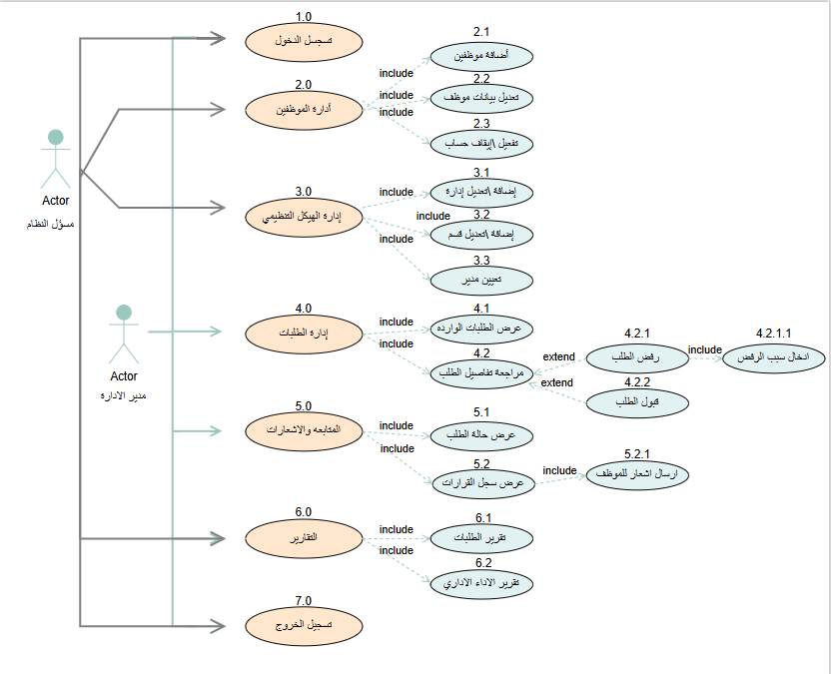

تصميم قاعدة البيانات (ERD)
- يُستخدم مخطط كيانات النظام (Entity Relationship Diagram - ERD) في مرحلة تصميم النظام لتمثيل البنية المنطقية لقاعدة البيانات، من خلال تحديد الكيانات الأساسية وخصائصها، والعلاقات التي تربط بينها.
تعريف كيانات النظام:

- كينونة الموظف:
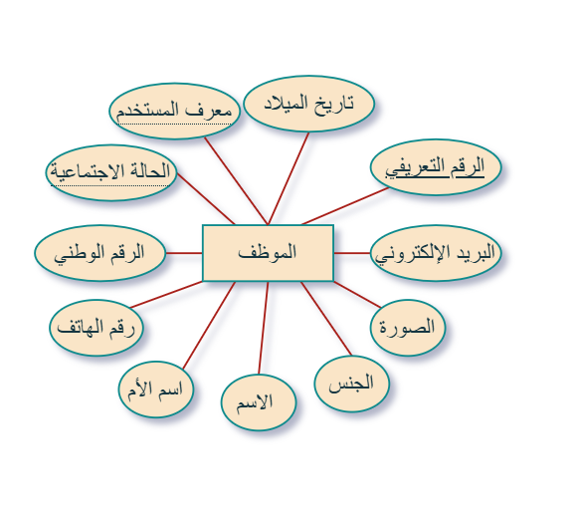

- كينونة الإدارة:
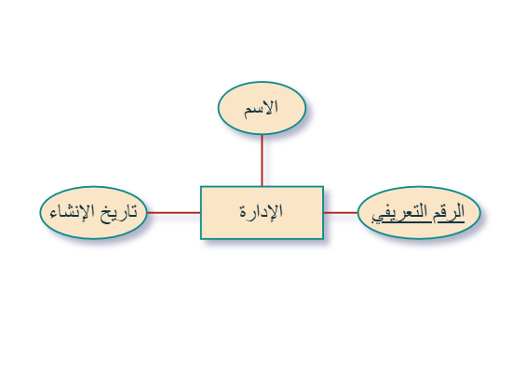

- كينونة الإدارة الفرعية:
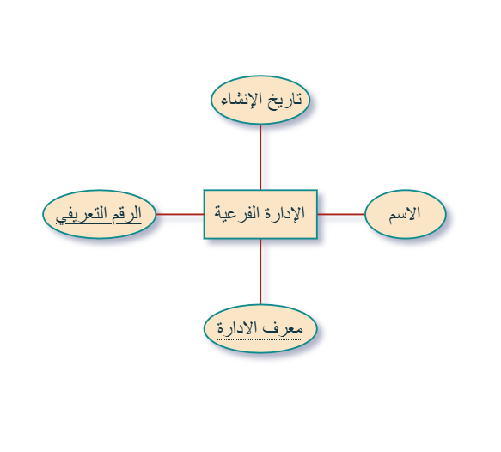

- كينونة القسم:
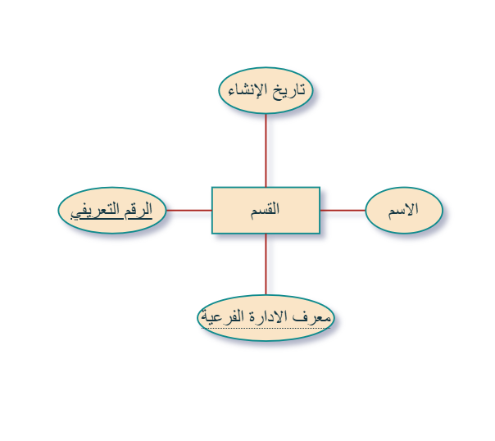

- كينونة البيانات الإدارية:
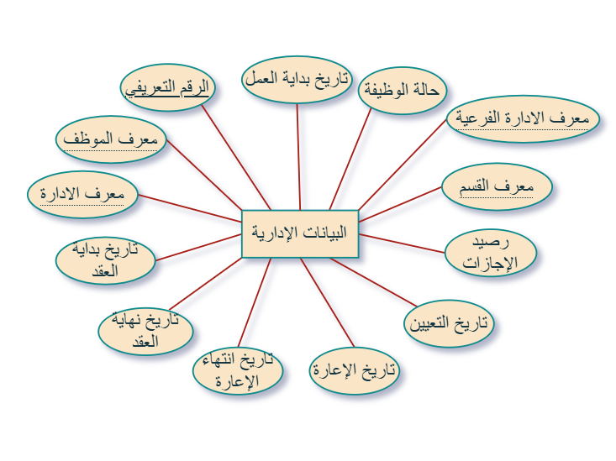

- كينونة البيانات المالية:
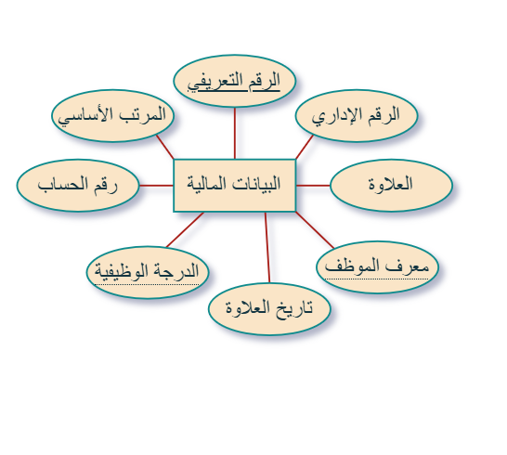

- كينونة المؤهل العلمي:
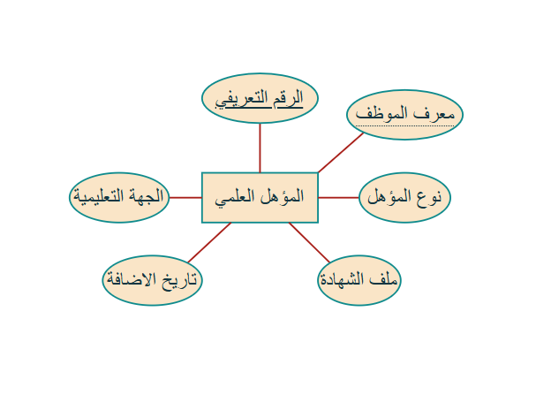

- كينونة تكليف مدير:
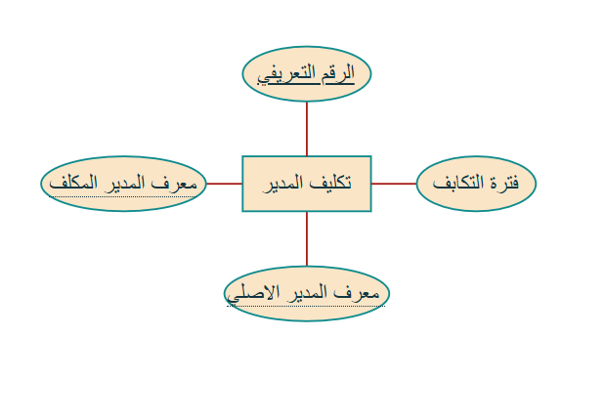

- مخطط الكيانات والعلاقات:
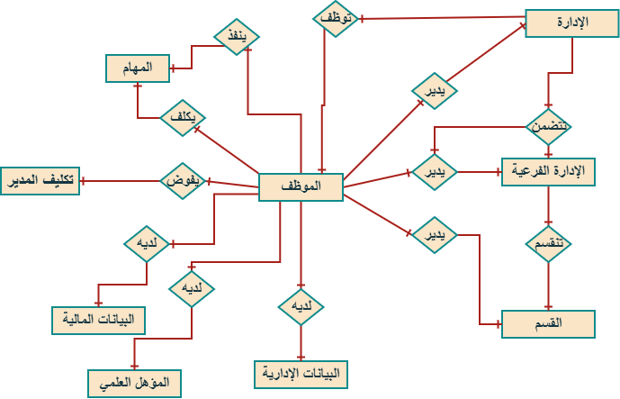

مرحلة التنفيذ (Implementation Phase)
في هذه المرحلة، تم تحويل المتطلبات والتصاميم الإدارية إلى نظام فعلي، وتم تقسيم العمل إلى ثلاثة محاور:
1. تنفيذ الواجهة الخلفية (Backend Implementation)
- بناء APIs لمعالجة العمليات الإدارية (إضافة/تعديل/اعتماد).
- ربط قاعدة البيانات لضمان حفظ واسترجاع البيانات الإدارية بكفاءة.
- تطبيق Validation على البيانات المدخلة قبل حفظها أو تنفيذ القرار.
- تطبيق Authorization للتأكد من أن القرار يُتخذ من الجهة المخولة فقط.
2. تنفيذ الواجهة الأمامية (Frontend Implementation)
- بناء لوحات الإدارة لعرض الموظفين والطلبات.
- ربط الواجهات مع APIs بشكل مباشر لعرض الحالة الفعلية.
- تحسين تجربة الاستخدام للإداري لتقليل زمن اتخاذ القرار.
3. الإشعارات الفورية (Real-Time Notifications)
- استخدام تقنيات إشعار فوري (SignalR/WebSockets) أو ما يعادلها.
- إرسال إشعار بمجرد صدور قرار إداري على طلب الموظف.
- تحديث حالة الطلب في الواجهة دون تأخير كبير.

الواجهات (User Interfaces)
تصميم واجهة الإدارة
تم تصميم واجهة الإدارة بأسلوب عملي يركز على سرعة المراجعة واتخاذ القرار.
واجهة لوحة الإدارة الرئيسية
تعرض ملخص الطلبات الواردة، الطلبات قيد الانتظار، والقرارات الأخيرة.
واجهة إدارة الموظفين
- البحث والفلترة حسب القسم أو الحالة.
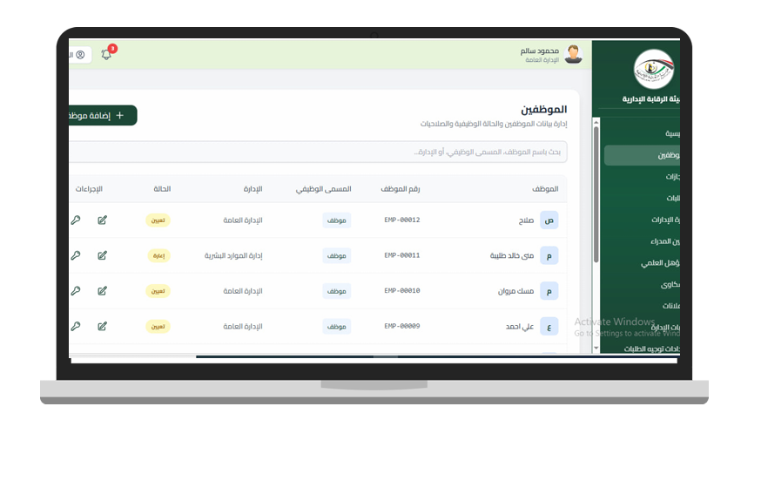
واجهة الهيكل التنظيمي
- توضح الإدارات والأقسام والتبعيات الإدارية.
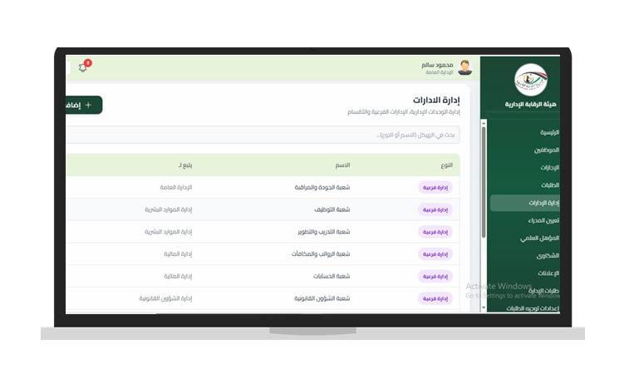

واجهة تعيين المدراء
تُستخدم لتحديد المدير المسؤول لكل نطاق.
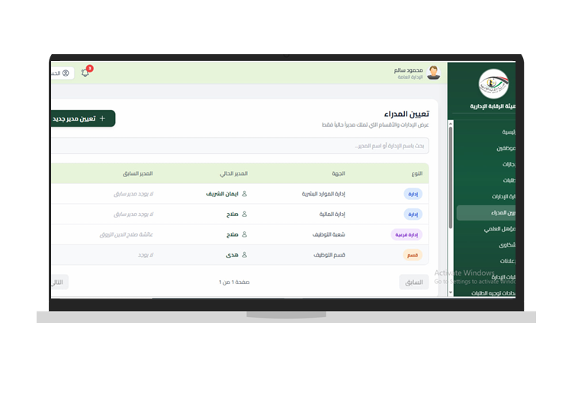
واجهة إدارة الطلبات
- عرض تفاصيل الطلب.
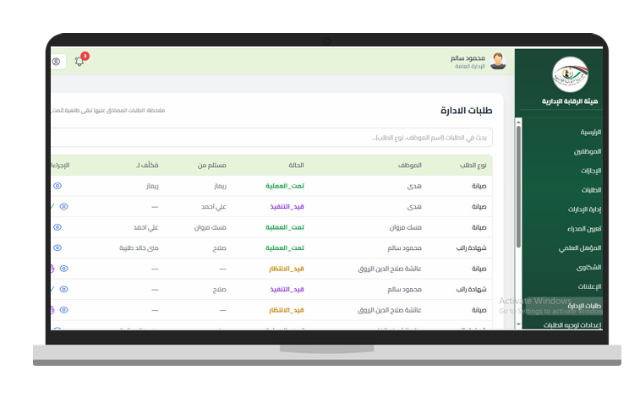

المرحلة الخامسة: التطوير + الاختبار (Development & Testing)
في هذا التقرير، التركيز على التوثيق العلمي لسير التطوير والاختبار، وليس على التفاصيل البرمجية الداخلية.
3.13 التطوير (مخرجات التنفيذ في هذه الدورة)
تم تنفيذ مخرجات دورة الإدارة بحيث:
- واجهات الإدارة موحدة في أسلوب الإدخال والمعالجة.
- مسار الاعتماد (قبول/رفض) أصبح موثقًا ومقيدًا بالصلاحيات.
- تم ربط القرار الإداري بالإشعار وتحديث الحالة مباشرة.
- تم الحفاظ على فصل منطق الأعمال داخل Backend عن الواجهة.
3.14 الاختبار (Test Scenarios) — خطوة بخطوة
3.14.1 اختبار تعيين مدير
- اختيار موظف.
- تحديد النطاق الإداري.
- حفظ التعيين. النتيجة المتوقعة: نجاح الربط وتفعيل الصلاحية الإدارية.
3.14.2 اختبار قبول طلب
- فتح طلب من قائمة الإدارة.
- مراجعة التفاصيل.
- الضغط على قبول. النتيجة المتوقعة: الحالة تصبح “مقبول” + إشعار للموظف.
3.14.3 اختبار رفض طلب
- فتح الطلب.
- اختيار رفض.
- إدخال سبب الرفض.
- حفظ القرار. النتيجة المتوقعة: الحالة تصبح “مرفوض” + حفظ السبب + إشعار للموظف.
3.15 سيناريو تشغيلي كامل (End-to-End Scenario)
لتوضيح الدورة من منظور الإدارة:
- يتم تعيين مدير مسؤول على الوحدة التنظيمية.
- يقدّم الموظف طلبًا من واجهته.
- يظهر الطلب لدى الإدارة المختصة.
- تتم مراجعة الطلب واتخاذ القرار.
- يتم تحديث الحالة وإشعار الموظف.
- يتم حفظ القرار ضمن سجل المتابعة.

3.16 خلاصة الفصل
عرض هذا الفصل توثيقًا تفصيليًا لدورة النظام الإداري باعتبارها المسار المسؤول عن تحويل الطلب من “قيد المعالجة” إلى “قرار معتمد”. ووضح المشكلة الإدارية، وخطة التنفيذ والمتابعة، وتحليل المتطلبات وقواعد العمل، ثم تصميم الواجهات وتدفقات القرار، وانتهاءً باختبارات تشغيلية خطوة بخطوة. ويهيئ ذلك مباشرة للفصل الرابع الذي يوثق دورة لوحة التحكم المتقدمة (إدارة المستخدمين، الأدوار، الصلاحيات، التقارير، والإعلانات) [1]، [2].

قائمة المراجع
1. Kavanagh, M. J., Johnson, R. D., & Thite, M., “Human Resource Information Systems: Basics, Applications, and Future Directions”. 4th ed., Sage Publications, 2020.
https://us.sagepub.com/en-us/nam/human-resource-information-systems/book258619
2. Pressman, R. S., & Maxim, B. R., “Software Engineering: A Practitioner’s Approach”. 9th ed., McGraw-Hill Education, 2019.
https://www.mheducation.com/highered/product/software-engineering-practitioner-s-approach-pressman-maxim/M9780078022128.html
3. Laudon, K. C., & Laudon, J. P., “Management Information Systems: Managing the Digital Firm”. 16th ed., Pearson Education, 2020.
https://www.pearson.com/en-us/subject-catalog/p/management-information-systems-managing-the-digital-firm/P200000003237
4. NIST., “Security and Privacy Controls for Information Systems and Organizations (SP 800-53 Rev. 5)”. National Institute of Standards and Technology, 2020.
https://csrc.nist.gov/publications/detail/sp/800-53/rev-5/final
5. Sommerville, I., “Software Engineering”. 10th ed., Pearson Education, 2016.
https://www.pearson.com/en-gb/subject-catalog/p/software-engineering/P200000006748
6. Dumas, M., La Rosa, M., Mendling, J., & Reijers, H. A., “Fundamentals of Business Process Management”. 2nd ed., Springer, 2018.
https://link.springer.com/book/10.1007/978-3-662-56509-4
7. Nielsen, J., & Budiu, R., “Mobile Usability”. New Riders, 2012.
https://www.nngroup.com/books/mobile-usability/
8. IEEE., “IEEE Standard for Software and System Test Documentation (IEEE Std 829-2008)”. IEEE, 2008.
https://standards.ieee.org/ieee/829/3787/
9. Newman, S., “Building Microservices: Designing Fine-Grained Systems”. 2nd ed., O’Reilly Media, 2021.
https://www.oreilly.com/library/view/building-microservices-2nd/9781492034018/
10. Schwaber, K., & Sutherland, J., “The Scrum Guide: The Definitive Guide to Scrum: The Rules of the Game”. Scrum.org, 2020.
https://scrumguides.org/scrum-guide.html
11. Fowler, M., “Patterns of Enterprise Application Architecture”. Addison-Wesley Professional, 2002.
https://martinfowler.com/books/eaa.html
12. Microsoft., “ASP.NET Core Documentation”. Microsoft Corporation, 2023.
https://learn.microsoft.com/en-us/aspnet/core/
13. Google., “Flutter Documentation: Build Apps for Any Screen”. Google LLC, 2023.
https://docs.flutter.dev/
14. Bass, L., Clements, P., & Kazman, R., “Software Architecture in Practice”. 4th ed., Addison-Wesley, 2021.
https://www.oreilly.com/library/view/software-architecture-in/9780136885979/
15. Al-Mashari, M., Al-Mudimigh, A., & Zairi, M., “Enterprise resource planning: A taxonomy of critical factors.” European Journal of Operational Research, 146[2], 352–364, 2003.
https://www.sciencedirect.com/science/article/abs/pii/S0377221702005474

